MySQL笔记

1. sql语句分类
2. ddl语句

数据定义语句：常用的ddl语句有：CREATE创建，DROP删除（表的操作），ALTER修改（修改表结构）

1. dml语句

数据操作语句，常用的dml语句有：INSERT添加，UPDATE修改（修改数据），DELETE删除（删除数据）

1. dql语句

数据查询语句，常用的有：SELECT查询（查询数据），SHOW显示（查询数据库，表）

1. dcl语句

数据控制语句，用于管理数据库和用户的。常用的有：COMMIT，SAVEPOINT，GRAND，REVOKE

1. 创建数据库的细节说明

(1)基本的语法规则：

create database 【if not exists】db_name

[create_specification[,create_specification]..]

Create_specification:

[default] charset set charset_name

[default]collate collation_name

1. 红色的字是关键字，不可修改
2. 【】号的内容是可选的，可以写，也可以不写
3. character set：字符集设置，默认是utf8，表示支持中文。
4. collate：校验规则，默认是 utf8_general_ci，表示不区分大小写ci（case insensitive）

************************************************

//创建一个db1的数据库

CREATE DATABASE `db1`;

注意：关键字建议大小，``用于控制关键字，如果创建的库，表名与关键字重名，则必须用``修饰

//创建一个db2的数据库，字符集是utf8

CREATE DATABASE `db2` charset utf8;

//创建一个mydb3的数据库，字符集是utf8，校对集是utf8_general_ci

CREATE DATABASE `mydb3` charset utf8 collate utf8_general_ci;

(2).创建数据库的细节讨论

-》字符集

在创建数据库时，我们通过指定字符集 charset 来规定该库的字符集，常用的字符集主要是 utf8/gbk/big5，对我们大陆的程序员一般用utf8

-》校验规则—collation

不同的校验规则对查询时，字母是否区分大小写和排序有影响，举例：

默认的 校验规则 utf8_general_ci 不区分大小写

区分大小写 utf8_bin

utf8_general_ci 不区分大小写 utf8_bin（按照acsII码从小到大排）区分大小写

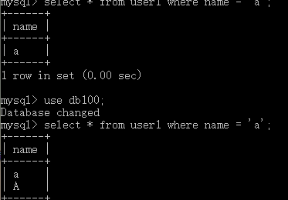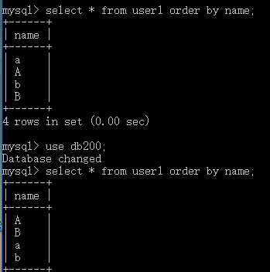

----mysql的字符集与校对集有很多种

show charset;

show collation;

如果希望修改mysql 默认的字符集与校对规则，在 my.ini 文件中可以修改

1. 数据库的相关操作----查看，删除数据库

显示当前mysql 管理系统有哪些数据

显示数据库语句：

show databases;

显示数据库创建语句：

show create database db_name;

注意:

1.当一个SQL指令有``号时,表示避免关键字问题

2. /*!40100 DEFAULT CHARACTER SET utf8 */

这个不是注释,表示当mysql 版本大于等于4.01.00时就执行DEFAULT CHARACTER SET utf8这条语句

数据库删除语句：

drop database [if exists] da_name;

查看当前mysql数据库连接进程情况

show processlist;

实例:

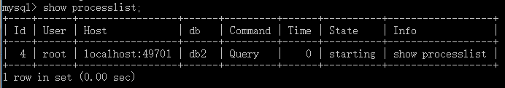

该指令有助于我们查看有多少个客户端连接到我们的mysql dbms 上,有助于我们了解当前mysql 运行和使用状态.

四.数据库的修改,备份,恢复

<1>!!重点:修改,备份恢复数据库

数据库的修改(修改字符集,校验规则等等):

alter database [if exists] db_name

[alter_specification[,alter_specification]…]

alter_specification:

[default] charset charset_name

[default] collate collation_name

说明:

1.红色字体是关键字,不能修改

2.[]内是可选项

3.主要是修改字符集与校验规则(当字符集与校对集同时修改,则二者必须一一对应)

举例说明: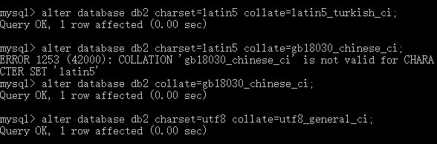

***<2>.!!!!!!!数据库的备份与恢复(单库)

2.1备份单库:

基本语法:

cmd>mysqldump –u 用户名 –p 数据库名 >备份路径;

举例说明:比如我们备份shopping_cart数据库

1. set name gbk; //如果库中有中文,先设置一下编码(备份时关系不大)

2.进入cmd 下

cmd>mysqldump –u root –p shopping_cart>g:/SQL/shopping_cart.bak

保存路径自己按需求设置

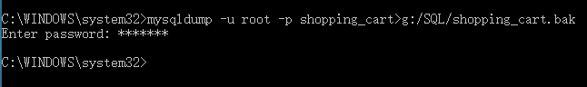

注意!!!!!这个指令后不要带分号,分号是在mysql>命令行下使用

2.2恢复单库:-----🡪有中文请先执行set names gbk; 不然中文可能乱码!!!!!!!!!!!

基本语法:

1.先创建一个新的数据库

mysql>create database shopping_cart;

2.use shopping_cart; //表示要把数据恢复到shopping_cart数据库中

3.执行恢复指令

mysql>sourece g:/SQL/shopping_cart.bak //备份的文件路径,可以是相对或绝对

案例图示:

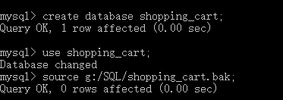

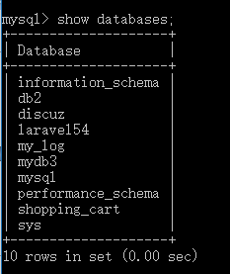

2.3数据库的备份与恢复(某个库的某些表)---重要

2.3.1备份某个库的某些表:

基本语法

cmd>mysqldump –u root –p 数据库名 表名1 表名2 …>备份路径

演示说明:

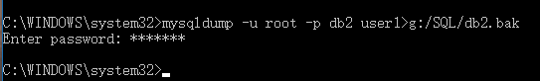

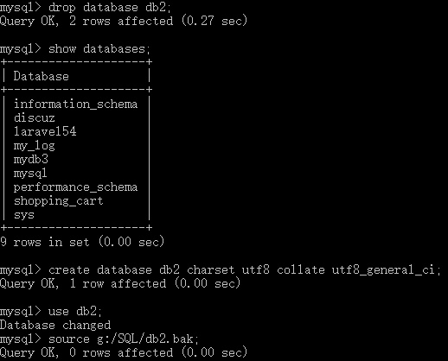

2.3.2恢复某个库的某些表:表中有中文请先执行set names gbk; 不然中文可能乱码!!!!

假设该库还在,只是某个表损坏了

(1).use 数据库名; //如果数据库都损坏了,就创建一个新的空库;

(2).source 备份的路径;

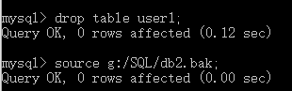

2.4数据库的备份与恢复(多库操作)

2.4.1 多库的备份

基本语法:

cmd>mysqldump –u 用户名 –p –B 数据库1 数据库名2>备份路径

注意:可以把库本身也备份;

案例:

2.4.1 多库的恢复

1.set names gbk; //只要设置一次,这个控制台就不需要多次设置了

2.sourece 备份路径;

案例说明:

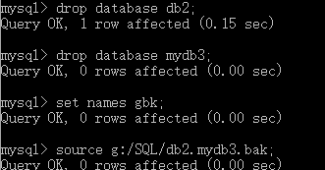

五. 表的创建

5.1 创建表的基本语法

基本语法:

create table table_name

(

field1 datatype,

field2 datatype,

…….

)charset 字符集 collate 校对规则 engine 存储引擎方式 field 指定列名 datatype 指定列类型(字段类型)

说明:

1.红色字是关键字,不可修改

2.filed 是列名(字段名),是创建表时,由表的设计者来规定的(命名法有下划线法user_name与小驼峰法userName)

2.datatype: 是字段的数据类型.这里的数据类型是mysql数据库的数据类型

3.创建表时可以指定字符集 (charset),校验规则 (collate),存储引擎 (engine)

存储引擎主要有三种(MyISAM, InnDB, meomery )

4.不指定charset,collate,engine这三种信息,则字符集与校对集默认使用数据库的

快速入门案例:

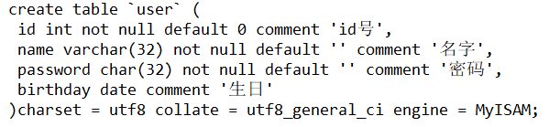

说明:

1.not null 表示这个字段的值不可以为null;

2.default 0 : 如果没有给id字段赋值,则默认给0

3.comment ‘注释’ : 对该字段的一个说明 !!!!!!要对自己负责任

4.charset collate (engine 后面详解)

细节说明:

1.一般创建表的时候指定 engine 通常是 InnDB 或者是 MyISAM

2.不同的表存储引擎对应的文件不同,InnDB 对应一个文件, MyISAM 对应三个文件 表名.frm --表信息 表名.MYD –存储数据, 表名.MYI—存储索引信息 如图:

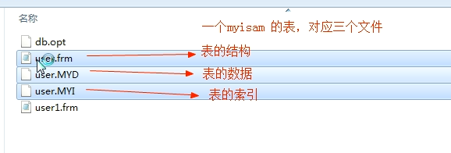

六.MySQL的数据类型--!!!!!!

6.1--mysql数据类型一览表

|  |  |  |
| --- | --- | --- |
| 分类 | 数据类型 | 说明 |
| **数值类型** | BIT(M)  TINYINT [UNSIGNED]  BOOL，BOOLEAN  SMALLINT [UNSIGNED]  INT [UNSIGNED]  BIGINT [UNSIGNED]  FLOAT[(*M*,*D*)] [UNSIGNED]  DOUBLE[(*M*,*D*)] [UNSIGNED]  DECIMAL(M,D) [UNSIGNED] | 位类型。M指定位数，默认值1，范围1-64  带符号的范围是-128到127。无符号0到255。默认是有符号  使用0或1表示真或假  带符号是 负的 2的15次方 到 2的15次方-1 ,无符号 2的16方-1  带符号是 负的 2的31次方 到 2的31次方-1 ,无符号 2的32方-1  带符号是 负的 2的63次方 到 2的63次方-1 ,无符号 2的64方-1  M指定显示长度，d指定小数位数,占用空间4个字节  表示比float精度更大的小数,占用空间8个字节  定点数 M指定长度，D表示小数点的位数, |
| **文本、二进制类型** | CHAR(size) char(20)  VARCHAR(size) varchar(20)  BLOB LONGBLOB  TEXT LONGTEXT | 固定长度字符串 最大255  可变长度字符串 最大65532 【在mysql5.0中最大21844】  二进制数据  大文本,不支持全文索引,不支持默认值,建议使用varchar |
| **时间日期** | DATE/DATETIME/TimeStamp | 日期类型(YYYY-MM-DD) (YYYY-MM-DD HH:MM:SS)，  TimeStamp表示时间戳，它可用于自动记录insert、update操作的时间 |

|  |  |  |
| --- | --- | --- |
| 分类 | 数据类型 | 说明 |
| String类型 | ENUM类型（枚举）  SET类型（集合） | ENUM是一个字符串对象，其值来自表创建时在列规定中显式枚举的一列值。  在某些情况下，ENUM值也可以为空字符串('')或NULL：  SET是一个字符串对象，可以有零或多个值，其值来自表创建时规定的允许的一列值。指定包括多个SET成员的SET列值时各成员之间用逗号(‘,’)间隔开。这样SET成员值本身不能包含逗号。SET最多可以有64个不同的成员  可以使用FIND_IN_SET()函数或LIKE操作符搜索SET值 |
|  |  |  |
|  |  |  |

6.2 mysql 数值类型—整型

基本介绍: 用于保存整数的数据类型,常见有

(tinyint smallint mediumint, int bigint).

一览图:

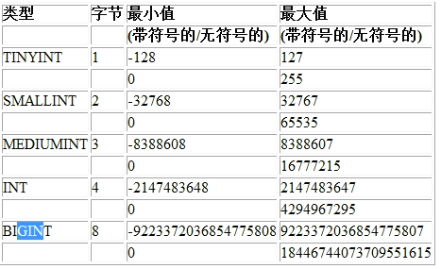

说明:

1.从表示的范围来看,是tinyint < smallint < mediumint < int < bigint

2.数据类型占用的空间大小不一样()内表示占用的字节数

tinyint(1)<smallint(2)<mediumint(3)<int(4)<int(8)

3.整型分为两种,一种有符号,一种无符号

基本使用案例:

create table `user2`(

name varchar(32) not null default '' comment '用户名',

age tinyint unsigned not null default 0 comment '年龄',

age1 tinyint not null default 0 comment '年龄'

)charset = utf8 engine = myisam;

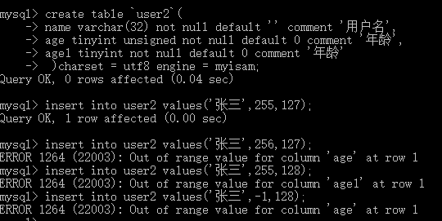

该案例说明了不同的整型有范围的约束

数值型(整型)的使用细节:

1.如何定义一个无符号的整数:

需要在你定义的字段后添加unsigned ,默认是有符号的

eg: create table `user2`(age tinyint unsigned not null default 0 comment '年龄')charset = utf8 engine = myisam;

2.整数范围的原因(占用的位不同,计算机二进制显示的范围造成的)

以tinyint 进行说明:

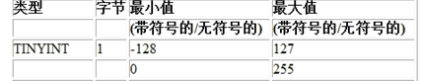

在计算机的内存中,一个tinyint数据类型是占一个字节,也就是8位,计算机是以二进制来显示数据的,所以当数据占8位时,计算机能够显示数值是0~255,计算机显示有符号数时,采用取模的思想,及将256个数值中一半看作负数,采用补码的思想,则0~127代表正数,128~255代表负数,则补码-128 = 255 -|-128|=128的补码10000000,这样有符号的数的范围是-128~0~127,无符号范围是0~255.

其它整型就如此类推了

数值型(整数)的使用细节

1. MySQL--- zerofill的说明:

zerofill 叫做0填充

举例说明:

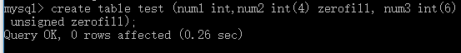

<1>. 细节1:

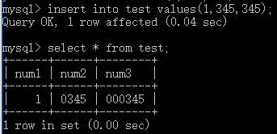

当int(4)zerofill 使用,如果添加的整数不够4位,则数值的左边使用0进行填充

<2>.细节2:

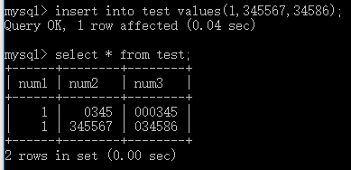

int(4)不是最大只能是4位的数,而应该理解成是0填充的宽度

<3>.细节3:

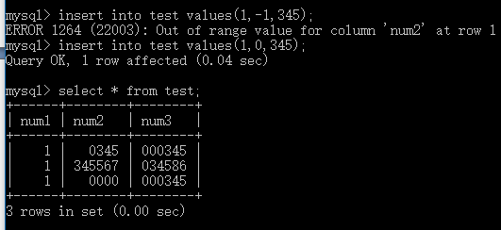

当一个字段被zerofill修饰时,那么这个字段就自动成为unsigned

<4>. 细节4:

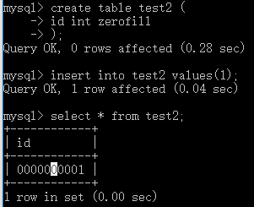当使用int zerofill 则默认是int(10) zerofill.

MySQL数值型(bit)的使用

基本使用:

create table test3 (id int ,a bit(1));

基本使用案例:

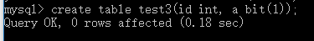

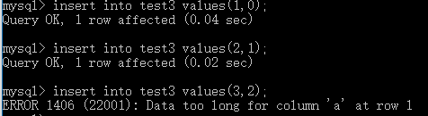

细节问题说明:

1.bit字段显示时,是按照ascii 码对应的字符显示的

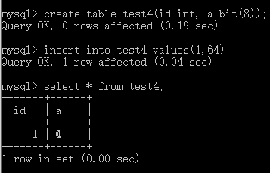

2.查询时仍需按数值查询

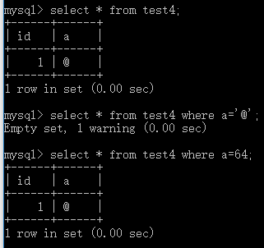

3.如果一个值只有1或0可以考虑使用bit(1)占用还是1个字节.

4.位类型.bit(M) 指定位数,默认值1,范围1~64,

位类型bit(M)可以通过M值来控制我们填充的数据大小(类似于bigint, int , mediumint, smallint, tinyint)

5.bit类型不能用unsigned 修饰,但是bit默认都是无符号数据输入,不能输入有符号数据

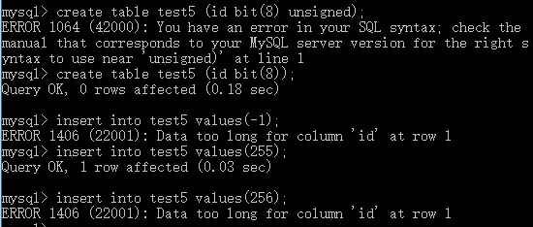

mysql 数值类型—小数

通过bit(M)小数类型,在mysql 中使用最多的是float, decimal

基本使用：

float [(M,D)] [unsigned]

1.M指定显示长度,D表示小数位数,占用空间4个字节

2.小数 float(4,2) 表示的范围是-99.99~99.99

3.float(4,2) unsigned 表示的 的范围是0~99.99

decimal [(M,D)] [unsigned]

1.M指定显示长度,D表示小数位数

2. float(5,2) 表示的范围是-999.99~999.99

3.float(5,2) unsigned 表示的 的范围是0~999.99

说明：

1. float 和 decimal 都可以定义成有符号的或无符号的

2. float (M,D), decimal(M,D)

M： 表示显示的最大长度(即可以显示多少个数包括小数位)

D ： 表示有几位小数

3. float(4,2) 范围 -99.99~99.99

float(4,2) unsigned 范围 0~99.99

decimal(4,2) 范围 -99.99~99.99

decimal(4,2) unsigned 范围 0~99.99

举例说明：

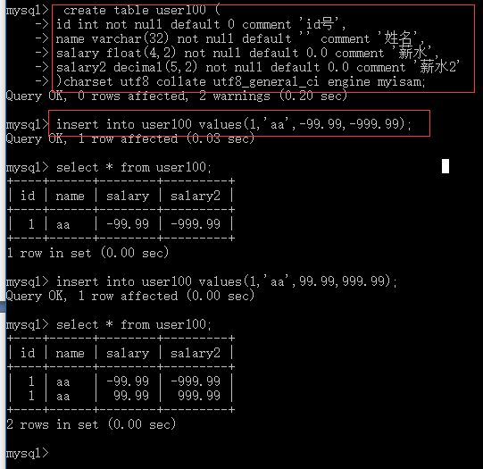

说明：如果float 与 decimal 越界了会怎么样：

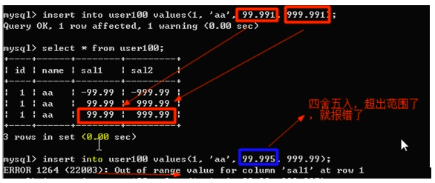 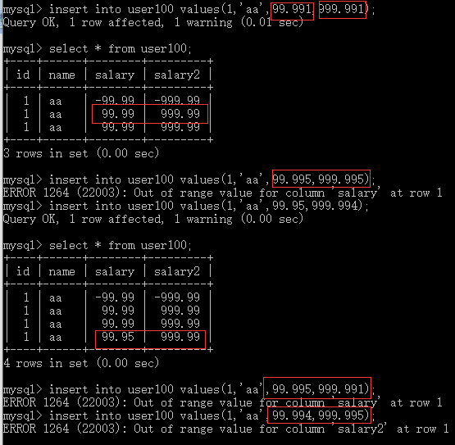

数值型(小数)的细节说明：

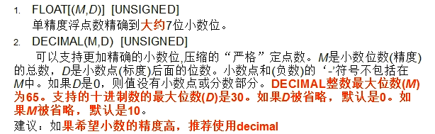

关于小数类型的细节讨论🡪float 与 decimal 的比较说明：

1. decimal 可以表示的精度更高

案例说明一下：

create table test5 (s1 float(10,8), s2 decimal(10,8))；

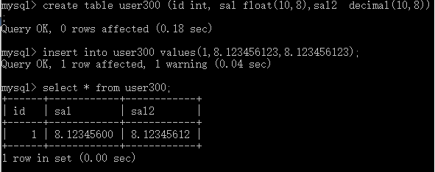

图示说明

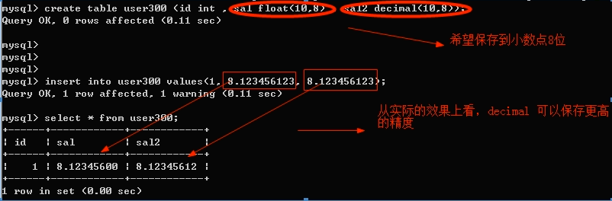

2.默认值不一样。

float(M,D) 如果M,D省略,根据硬件允许的限制来保存值,单精度浮点数精确到大约7位小数,使用浮点数可能会造成意想不到的问题,建议使用decimal

decimal(M,D) 如果M被省略,默认是10,如果D被省略,默认是0.相当于decimal(10,0)；范围是-9999999999~9999999999

decimal(M,D)中M最大值是65,D的最大值是30.

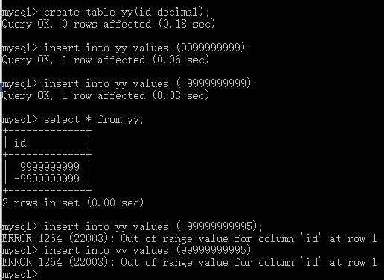

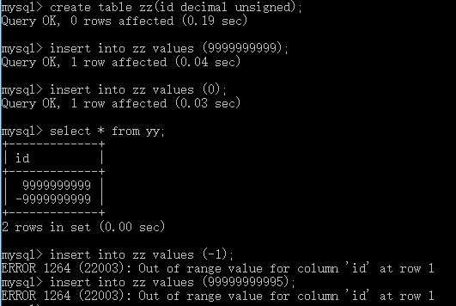

3.如何选择：

如果我们希望保存精度较高的值,我们应该选择decimal.

6.3 mysql 数据类型—字符串

基本介绍：mysql的字符串类型是用来存放字符串,最主要有三种：char, varchar, text

基本使用：

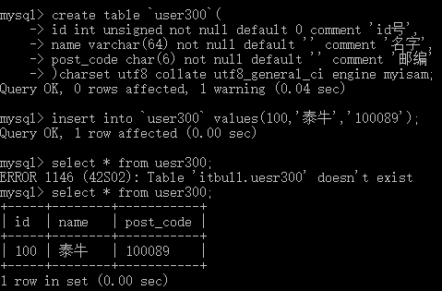

字符串的使用注意事项：

1. char(n), varchar(n) 这个n 值的范围细节

char(n) 这里的n 的范围是1~255.最大255,

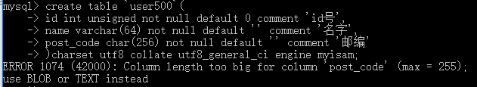

varchar(n) 这里的n 的范围与表的字符集有关系,

如果表的字符集是utf8 那么n最大是(65535-3)/3 = 21884

如果表的字符集是gbk 那么n最大是(65535-3)/2 = 32766

如果表的字符集是latin1 那么n最大是(65535-3)/1 = 65532

计算的原因是varchar最大是有65535个字节,但是需要预留3个字节,这里面有两个字节记录varchar 数据大小,剩下一个字节标识是否允许为null,

剩下的字节因为utf8一个中文字符占用3个字节, gbk一个中文字符占用2个字节, latin则是没有中文,只有数字,只占1个字节

举例说明varchar(n)使用范围：

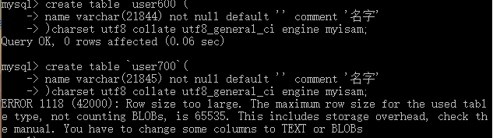 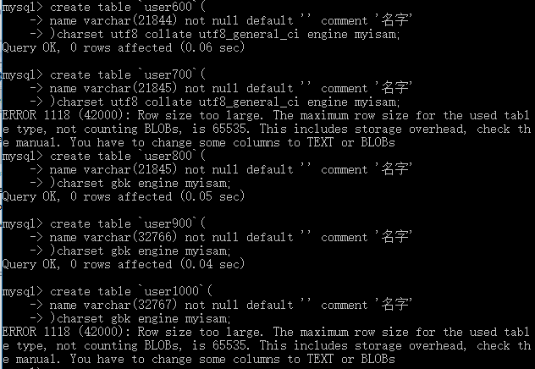

2.char(n) 与 varchar(n) 中的n都是指字符数不是字节数,

同时varchar是因为n值的最大范围是通过所占的字节数减去本身的保留的3个字节再除去字符所占字节数(也就是3)得到,所以n代表的是字符数

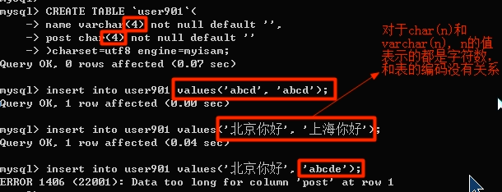

3. char(n)与varchar(n)中占用细节：

char(4)是定长,表示即使你插入’a’,也会占用分配的4个字符

varchar(4) 时变长,表示如果也插入’aa’,则实际占用空间大小时L+1(这里同char对比,varchar值保存时只保存需要的字符数,另外还需要一个字节记录长度,如果列的声明也就是n个字符所占字节大于255,就使用2个字节)’aa’ => 2个字符空间 + 2字节

案例说明：

char(4) 🡺 添加 ‘aa’ 🡺 实际占用的空间就是4个字符占用的空间.

varchar(4) 🡺 添加 ‘aa’ 🡺 实际占用的空间就是2个字符占用的空间+1.

varchar(4000) 🡺 添加 ‘aa’ 🡺 实际占用的空间就是2个字符占用的空间+2.

小结：当我们某个字段内容时长度不确定的,请使用varchar,

比如：留言,文章,评论,

如果数据的内容是不变的,而且不大于255个字节,则使用char,

比如：md5的密码,邮编,手机号,身份证号

查询速度：char > varchar

4.char 与 varchar 的使用细节：

char(n)会将存入的字段后面空格自动删除(char的存放规则时数据不够时后面用空格补充), 而varchar(n) 则会保留空格

案例说明：

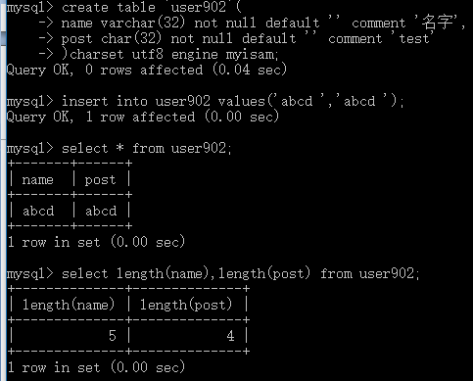

5.字符串使用的细节：

存放文本时,也可以使用text 数据类型,可以将text数据类型视为varchar列,但是注意！text不能有默认值.

案例说明：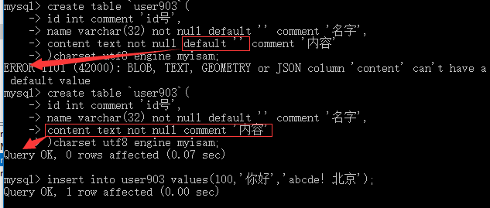

6.字符串使用细节：

一个表的所有定义的字段,他们定义的长度不能加起来不能超过65535

案例说明：

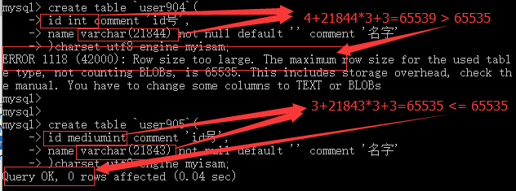

7.字符串使用细节：

如果我们的字段的长度要大于 65535 字节大小：

我们可以使用text代替varchar

案例如下：

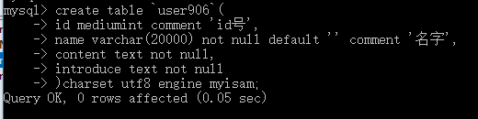

6.4 mysql 数据类型—日期和时间

基本介绍：在mysql中,日期和时间类型主要有

(1.date 2.datetime 3.timestamp )

基本使用：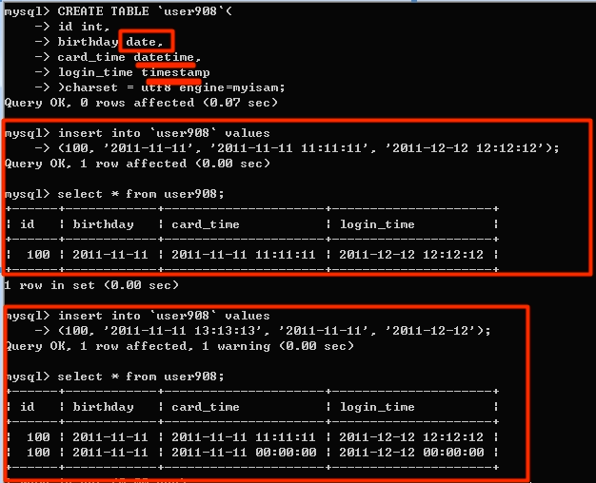

说明：

1.对于data 类型只是接受日期, datatime , timestamp 有时间和日期,如有没有给,默认是00:00:00

日期类型的细节说明：

timestamp在insert 和 update 时自动联动(更新)

慎重使用timestamp ！！！！！！！！

案例说明：insert 和 update使用后,timestamp会自动以当前系统时间进行更新 比如案例中login_time 自动更新

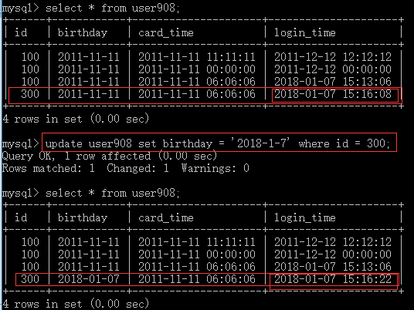

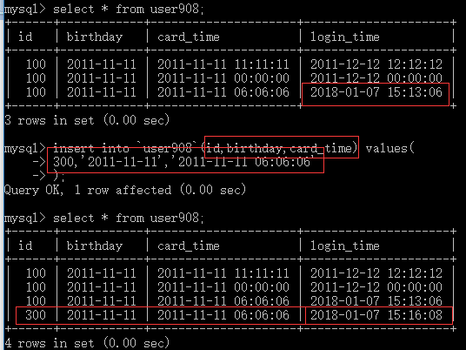

6.5 mysql 数据类型—enum(枚举) set(集合)

看一个实际需求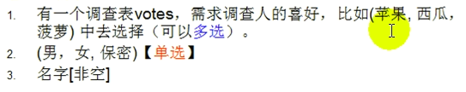

基本语法：

对于多选我们可以使用set数据类型,

对于单选我们使用enum数据类型

案例：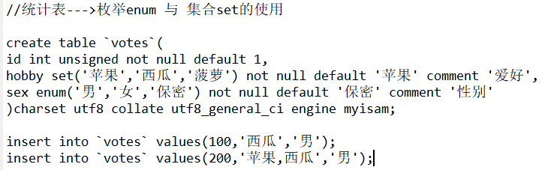

说明：

在添加set 和 enum 字段时需要注意的问题

首先添加的选项都是表中规定好的,对添加set字段格式是

‘选项1,选项2,选项3’, 中间不能有空格.

**细节说明**：

1.*在enum 选项中,选项可以用数字表示：*

枚举类型,其实就是’单选’类型,对应网页表单中’单选项’的数据值

形式：

enum(‘选项值1’,’选项值2’,’选项值3’,…..);

该设定只是提供若干个选项值,最终在一个单元格中值存储了

其中一个值;针对优化效率的考虑,存储的值实际是’数字’,每个选项值依次对应如下数字：1, 2, 3, 4…最多65535个;那么在添加时可以用数字表示某个选项.

案例说明：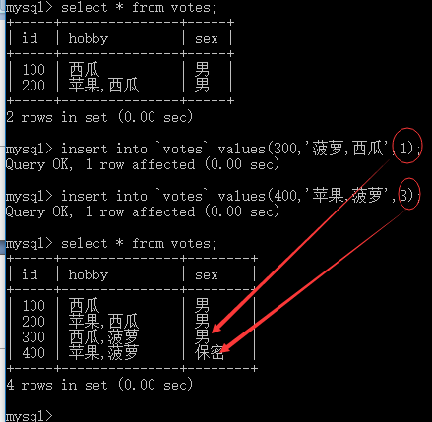

*2.在set 选项中,选项也可以用数字表示：*

‘多选型’对应网页表单中的’多选项’的数据值

形式：

set(‘选项值1’,’选项值2’,’选项值3’,…..);

该设定只是提供若干个选项值,最终在一个单元格中值存储了

任何其中的多个值;针对优化效率的考虑,存储的值实际是’数字’,每个选项值依次对应如下数字：1 , 2 , 4 , 6 , 8 , 16 , …最多64个;[偶数]

案例说明：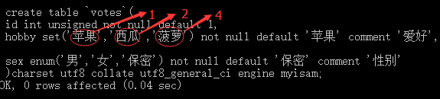

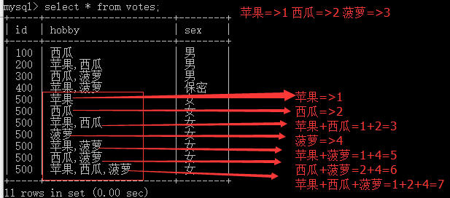

*3.查询set 中的值：*

比如查询上面喜欢吃苹果的人有哪些

select * from votes where find_in_set(‘苹果’,hobby);

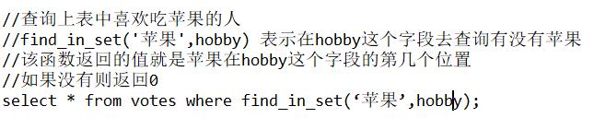

*4.图片,电影,音频数据类型如何存放*

对于图片,电影,音频这样的数据,我们通常不会直接存放在数据库中,而是记录该文件的路径,然后通过路径取读取该文件

create table user(

id int,

name varchar(32),

head_img varchar(64) //记录图像的路径

)charset utf8 collate utf8_general_ci engine myisam;

//-----------------------------------------------------------------------------------------

练手: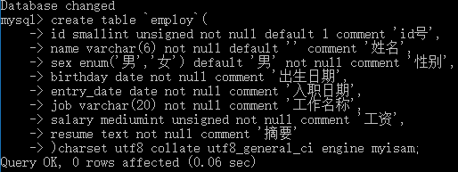



//-----------------------------------------------------------------------------

小技巧:数据对齐显示:

1.登陆mysql时输入:

cmd>mysql -u root -p --default-charset=latin1

2.然后输入:

mysql>set names gbk;

七.MySQL------------修改表!!!!!!!!!!!!!!!!!

修改表,就是指我们的表建好了,根据业务逻辑的需要,我们要对表进行修改,比如常用的有:修改表名,删除字段,修改字段长度,修改字段等等.

这种时候就要学会使用修改表的语句:

**7.1表修改的基本使用**

基本语法:

**alter table name_table**

**add(colum datatype [default expr]**

**[,colum datatype]…);**

**alter table name_table**

**modify(colum datatype [default expr]**

**[,colum datatype]…);**

**alter table name_table**

**drop(colum);**

**rename table 表名 to 新表名;**

**alter table 表名 charset字符集;**

**alter table 表名称 change 字段名称 字段名称 字段类型 [是否允许非空];**

**alter table 表名称 change 字段原名称 字段新名称 字段类型 [是否允许非空];**

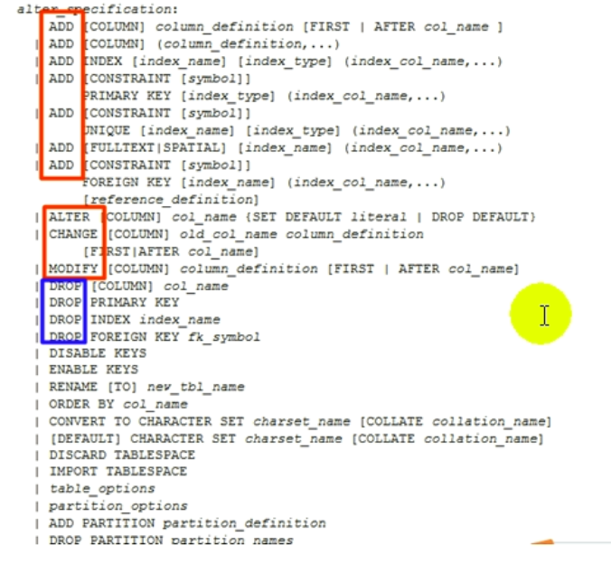

重点掌握三大块:add / modify / change / drop / rename

案例说明:

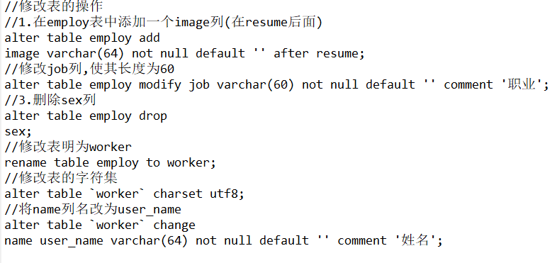

**7.1表修改的注意事项总结:**

1.如果我们删除某个字段,那么这个表的该字段内容就删除了.!!!小心!

2.如果我们把一个字段的长度减小,比如varchar(60)🡪🡪varchar(30),那么字段中没有任何数据时,修改必定会成功,但是,要是字段中有数据,且该数据长度超过所修改的长度,则会报错!!!!!!!!!!

3.对字段类型的修改,比如 varchar🡪🡪int 则要看该字段中varchar内容是否可以转成int,比如varchar类型字段中有’hello’,则不会成功且报错.

八.MySQL------------数据库CRUD操作

# 8.1基本概念:

CRUD操作表示的是 增删改查 -------C(create) R(reade) U(update) D(delete)

# 8.2 insert 语句

基本概念:将数据添加至某个表中

基本语法:

insert into 表名 [(colum[,colum…])] values(value[,value….]);

说明:

1.红色字体不可修改,关键字

2.添加数据时,可以一条insert语句一次性添加多条语句

3.添加时可以指定字段名称

快速入门案例:

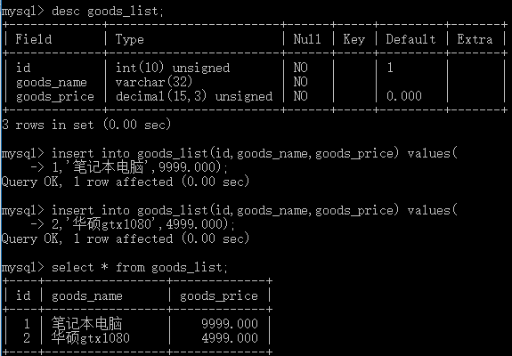

使用细节:

1.插入的数据应与字段数据类型保持一致; 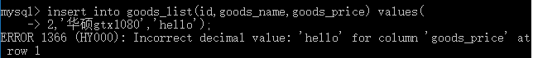

2.数据大小应与该字段数据规定的大小一致;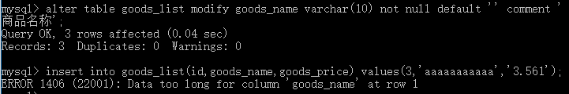

3.在insert 语句中表名()括号中的字段名称的位置必须与values()括号中的位置一一对应!!!



4.字符与日期类型应包含在单引号中!! 

说明:如果是字符串或者是日期型,则应用单引号包住

5.插入空值的前提是该字段允许为空!!!!!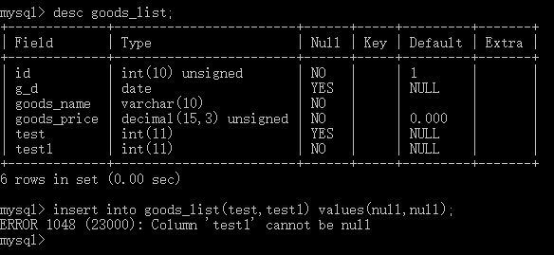

6.insert into (),(),()… 形式插入多条记录; 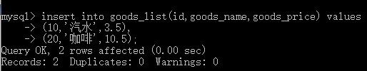

注意:如果给表中所有字段插入数据,可以省略(字段名称),给指定字段添加数据必须添加顺序,对应字段名称插入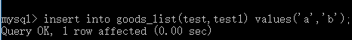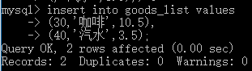

在插入数据时,如果由字段没有默认值属性设定,在插入时没有将该字段插入属性,则会报错,有默认值则会使用默认值,不报错.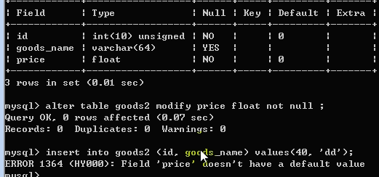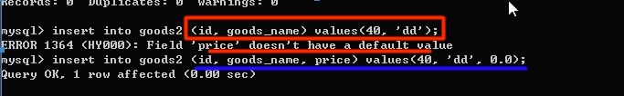

7.建议以后添加数据用单引号引起

如果以后在开发中不知道字段属性时,建议使用单引号(ps:你要确定知道自己要添加的数据是不是需要的)

# 8.3 update 语句

基本介绍: update 语句就是修改数据.

update 表名 set col_name =expr1 [,col_nam2=expr2 …] [where where_definition];

说明:

1.update 可以一次性修改多个字段

2.update 可以通过where子句来挑选修改记录

3.update 时可以是表达式(expr)或函数;

快速入门案例: 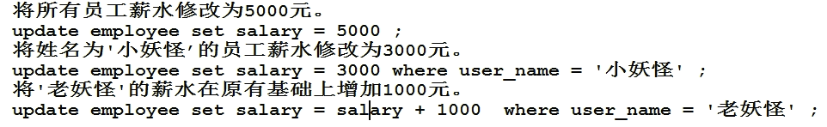

细节说明:

1.update 语法可以用新值更新原有表中各列

2.set 子句指示要修改那些列和要给予哪些值

3.where 子句指定应更新那些行,如没有where语句,则更行所有行

4.如果需要修改多个字段,可以通过 set 字段1=值1(表达式1), 字段2=值2(表达式2)….

# 8.3 delete 语句

基本介绍: 使用delete 语句删除表中数据

delete from 表名 [where where_definition]

说明:delete 语句可以删除我们希望删除的记录,通过where子句来选择你要删除的记录,如果不写where 子句,则删除整个表

一个小技巧分享:如何赋值一张表!!!

案例说明:

复制一个employee表🡺🡺🡺employee2

1.create table `employee2` like employee;

2.insert into employee2 select * from employee;

细节说明:

1.delete语句如果不使用where 子句,则删除表中所有数据

2.delete 语句不能删除某一列的值(可以用update 设为null 或 ‘’)

3.使用delete语句仅删除记录,不是删除表本身,删除表是drop table语句

4.同insert 和 update 一样,从一个表中删除记录将引起其它表的参照完整性问题,在修改数据库数据时,请始终记住这个潜在问题

delete 与 truncate的区别

1.delete 与 truncate 都可以删除数据

truncate table 表名;

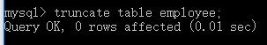

delete from 表名 where 字段属性=对应值

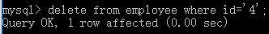

2.从执行的速度上看,truncate速度大于delete

3.truncate 是只能删除整表数据(不删除表),delete指令可以带where子句,可以选择删除

4.delete会返回删除的记录数,truncate则返回0;

5.慎用truncate!!!!!!!!!

# 第九章 select 语句(重要)

介绍:先了解select 基本使用,再去理解复杂使用

# 9.1 基本介绍

select [distinct] * |{column1, colum2, colum3..} from 表名

说明:

1.红色字是关键字

2.如果我们希望过滤重复的数据,则加上 distinct

3.* 号表示将所有的字段检索出来(在开发中不会使用select * 语句,这种语句会返回所有字段,效率很低)

4.如果我们只希望检索某几列,则写清楚字段名

5.我们的使用原则是,需要什么字段,就取回什么字段

# 9.2 简单练习:

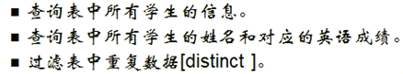

select * from 表名;

select name,english from 表名;

select distinction * from 表名;

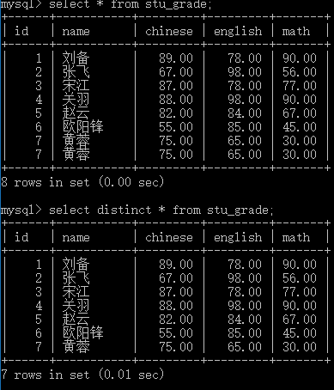

说明:

1.在select 语句中可使用表达式对查询的列进行运算

select *|{colum1 | ecpression, colum2 | expression, …..} from 表名

2.在select 语句中可使用 as 语句

select 字段名 as 别名 from 表名;

利用案例说明: 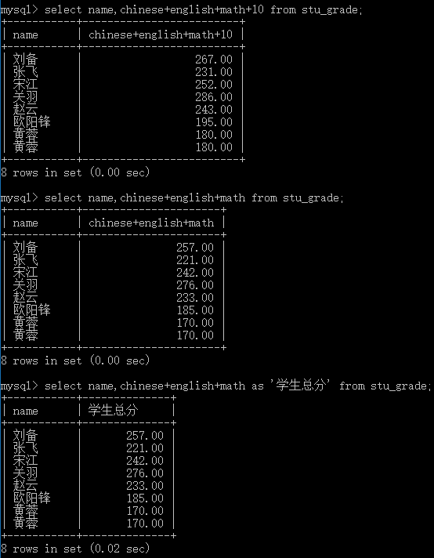

select name,chinese+english+math from stu_grade;

select name, chinese+english+math+10 from stu_grade;

select name,chinese+english+math as ‘学生总分’ from stu_grade;

关于字段别名的写法共有四种:

select 字段名 as 别名 from 表名;

select 字段名 as ‘别名’ from 表名;

select 字段名 别名 from 表名;

select 字段名 ‘别名’ from 表名;

强烈建议使用select 字段名 as 别名 from 表名; 的写法

9.3 使用where 子句进行过滤查询

where语句中常用运算符

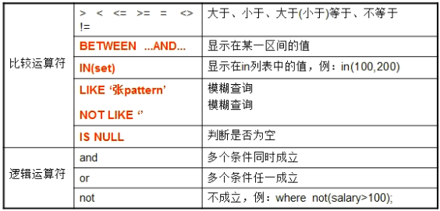

举例说明:

1. where 字段名 between 属性值1 and 属性值2;

包含属性值1和属性值2进行显示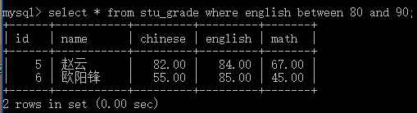

2.where 字段名 in(字段属性1,字段属性2..);

比如我们查询id 是 1,2,3的

select * from stu_grade where id=1 or id=2 or id=3;

select * from stu_grade where id in(1,2,3);

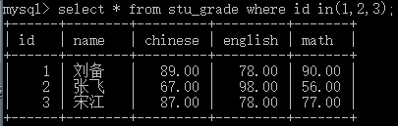

3.模糊查询 where 字段名 like ‘关键字%’

where 字段名 not like

like是模糊查询,表示某个字段含有什么信息

select * from 表名 where 字段名 like ‘张%’ //’张%’表示以张开头后面任意的一系列字符(%表示任意多个字符) like 表示匹配这些字符

select * from 表名 where 字段名 not like ‘张%’ //’张%’表示以张开头后面任意的一系列字符(%表示任意多个字符) not like 表示匹配不是这些字符的其它字符

多字符匹配: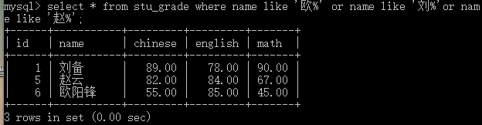

4.关于is null 的使用

where 字段名 is null;

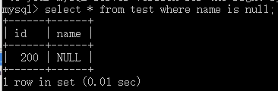

9.4 使用order by 子句排序查询结果

基本介绍:

order by 是用于排序的

基本语法:

select column1,colum2,… from 表名 order by column asc|desc …

说明:

1.order by 一般来说是放在SQL语句最后

2.order by 字段名 [asc|desc] asc表示升序表列,desc 表示降序排列,默认是asc 升序排列

3.order by 也可以对多个字段排序

order by 字段名1 [asc|desc],字段2[asc|desc];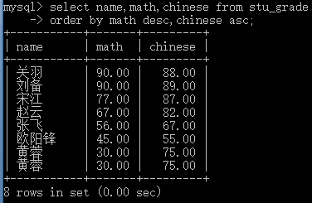

9.5 合计/聚合 函数----count

9.5.1----count函数

基本介绍: count 函数是进行统计满足条件的记录数有多少条,一般是按照分组的形式统计

基本语法:

select count(*)|count(列名) from 表名 [where where_definition]

举例说明: 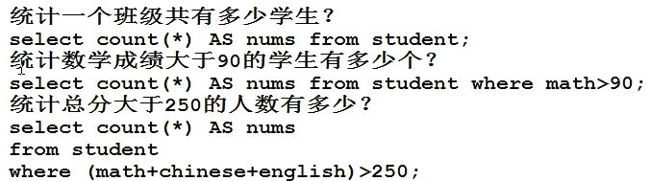

关于聚合函数—count的细节

1.count(*) 与 count(列名) 的区别

案例展示: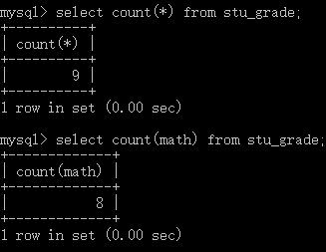

说明:count(*) 不会忽略null值,count(列名)会忽略null

9.5.2----sum函数

基本介绍:sum函数返回满足where条件的行的总和

基本语法:

select sum(列名) {,sum(列名)} from 表名 [where where_definition];

案例说明: 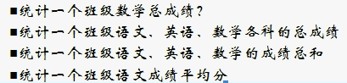

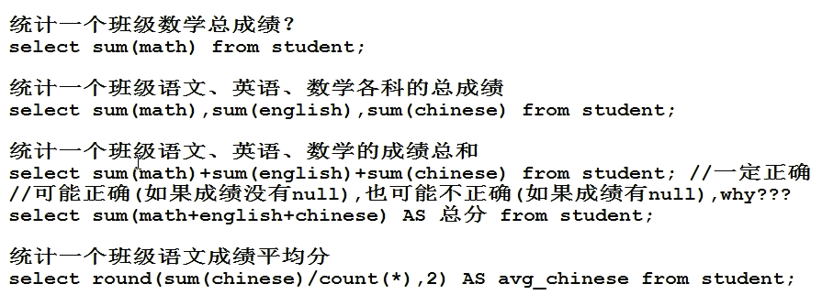

细节:

当我们sum时,列值有null值时

(1).当我们对单列进行sum(列名)进行统计时,必定正确;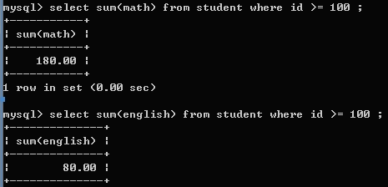

(2).当我们对多列进行sum(列1+列2+列3+…)进行统计时,就会得到错误的值

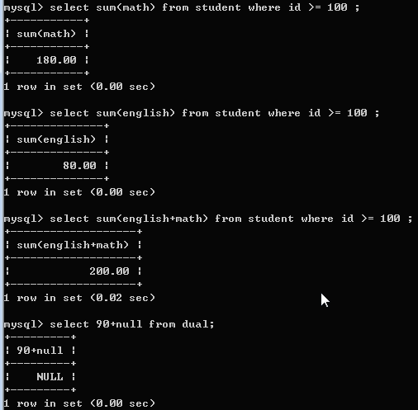

当一个值与null进行运算时,结果会为null =0 ,而单列使用sum函数实际是sum(ifnull(字段名,0.0)),而多列是sum(ifnull((字段1+字段2+null),0.0))

解决方法

<1>.🡪🡪分开统计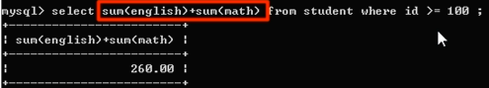

select sum(列1)+sum(列2)+.. from 表名;

<2>. 🡪🡪使用ifnull函数

ifnull(ecpr1,expr2),如果expr1为null,择取expr2的值,反之取expr1值

举个例子: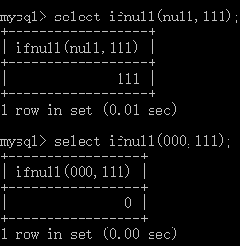

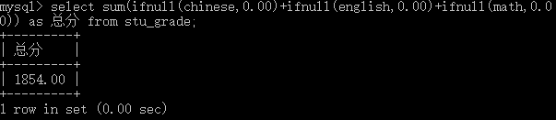

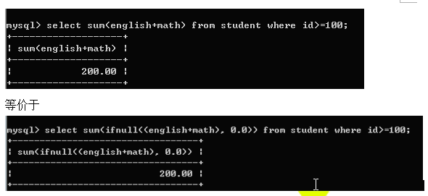

9.5.3----avg函数

基本介绍: avg函数返回满足where 条件的列的平均值

基本语法:

select avg(列名){,avg(列名)…} from 表名 [where where_definition];

案例说明:

select round(avg(ifnull(math,0)+ifnull(chinese,0)+ifnull(english,0)),3) from stu_grade;(最好取个别名)

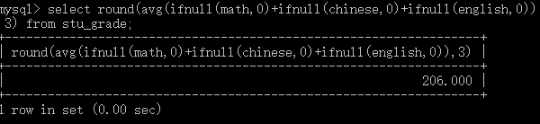

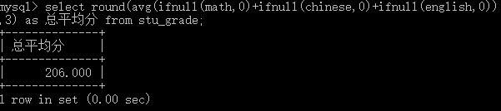

9.5.4----max/min函数

基本介绍: max/min 函数表示返回满足where条件的一列最大/最小值

基本语法:

select max(列名) from 表名 [where where_definition];

select min(列名) from 表名 [where where_definition];

案例说明:

select max(ifnull(math,0.0)+ifnull(chinese,0.0)+ifnull(english,0.0)) as 最高分,min(ifnull(math,0.0)+ifnull(chinese,0.0)+ifnull(english,0.0)) as 最低分 from stu_grade;

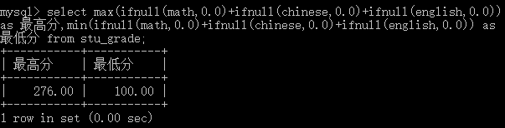

9.6 使用group by 子句对列进行分组

基本介绍:group by 就是对数据(列)进行分组统计,如果需要分组的结果进行过滤,则使用having进行过滤

基本语法:

select colum1, colum2, … from 表名 group by colum1,colum2…

使用having 子句过滤

select colum1, colum2, … from 表名 group by column having …….

案例说明:

先创建几张测试表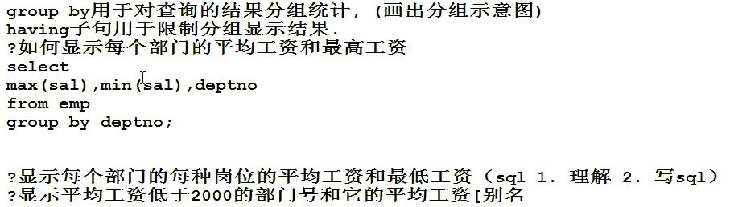

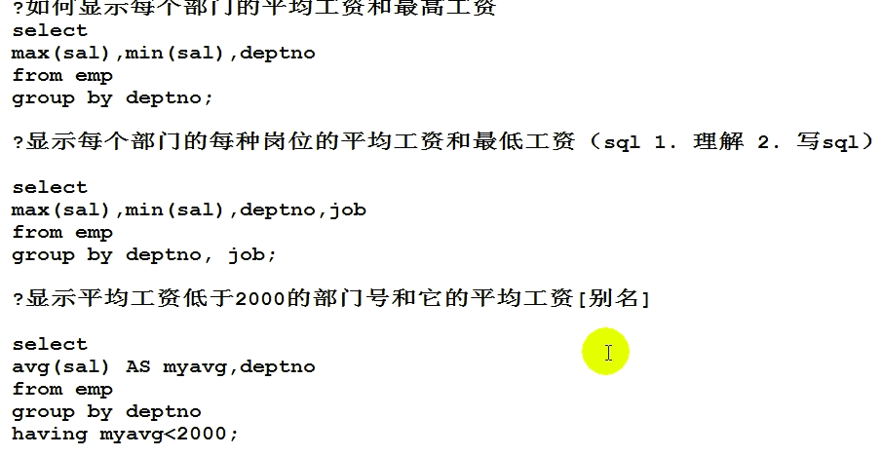

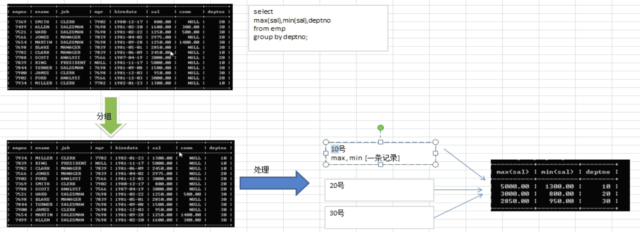分组的流程如上图

第十章 mysql函数(重点)

10.1 mysql 函数一览

时间函数一览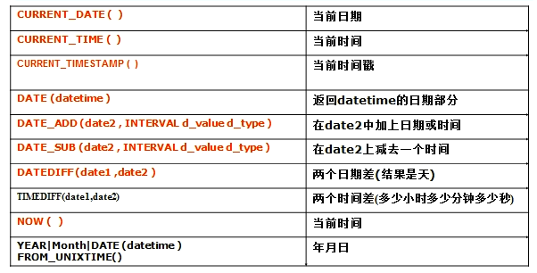

字符串相关函数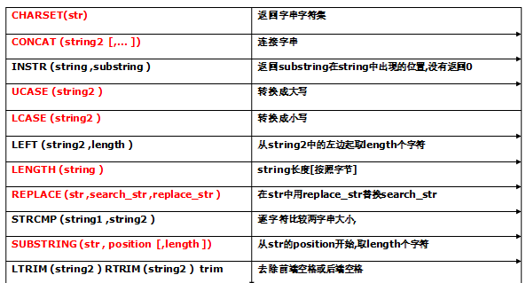

数学相关函数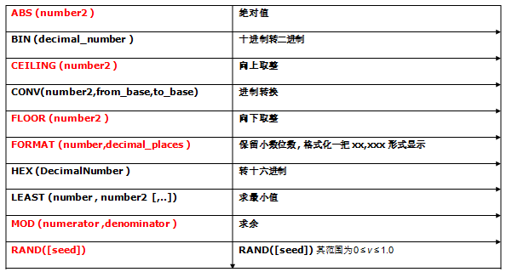

流程控制函数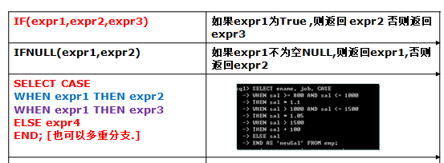

其它函数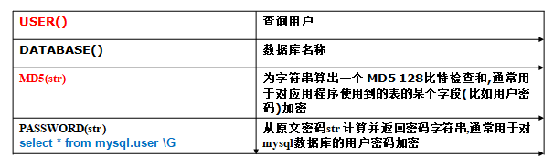

10.2 mysql 函数🡪日期函数

基本介绍:对日期进行处理的函数

10.2.1 第一组日期函数

current_date() 🡪 🡪 🡪 显示当前日期

current_time() 🡪 🡪 🡪 显示当前时间

current_timestamp() 🡪 🡪 🡪 显示当前时间戳

now() 🡪 🡪 🡪 返回当前日期时间

基本使用:

dual 是一个亚元表,可以作为一个测试表(类似php中内置标准类)

select current_date() from dual;

select current_time from dual;

select current_timestamp from dual;

select now() from dual;

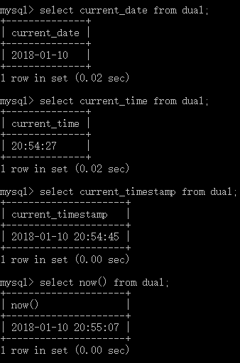

10.2.2 第二组日期函数

date (datetime) 🡪 🡪 🡪返回datetime的日期时间

date_add (date2,interval d_value d_type) 🡪 🡪 🡪在date2 中加上日期或时间

date_sub (date2,interval d_value d_type) 🡪 🡪 🡪在date2 中减去一个时间

datediff(date1,date2) 🡪 🡪 🡪两个日期差(结果是天)

基本使用案例:

1. date函数:返回日期的部分(date(字段名) 则该字段中所有时间都会拿掉,只留下日期)

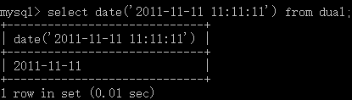

2. date_add(date1,interval value date_type)函数: 在date1的基础上加上value 这个值的时间可以是

year/month/day/week/hour/minute/second

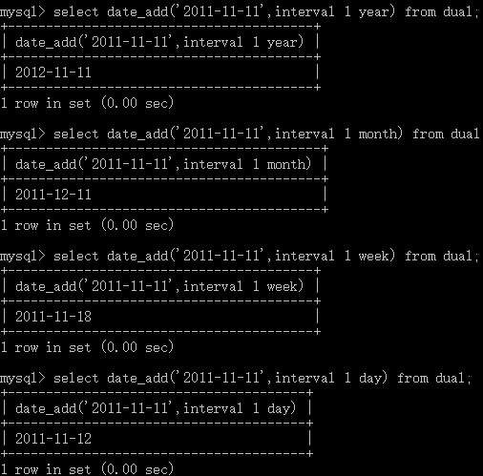

3. date_sub(date1,interval value date_type)函数: 在date1的基础上减上value 这个值的时间可以是year/month/day/week/hour/minute/second

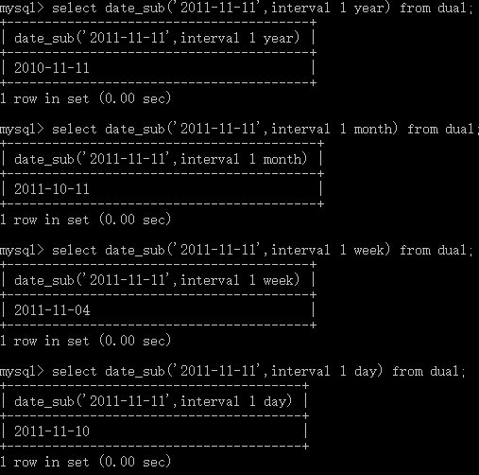

4. datediff(date1|函数(),date2) :计算两个日期的差,按天返回,函数()

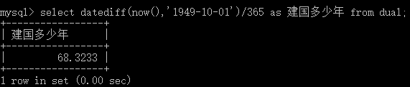

综合使用案例:

x分钟时间内发布 现在时间now() 发布时间 y

在x时间发布的有 date_add(y,interval x minute) >= now();

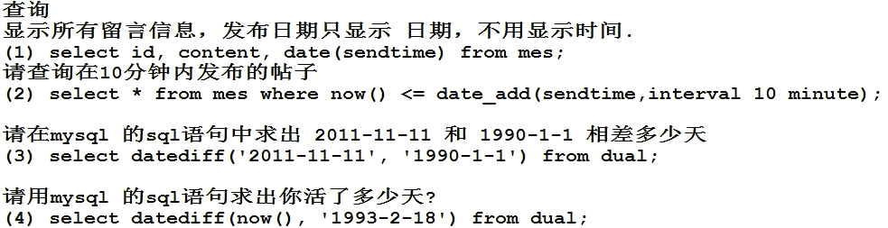

date()/date_add()/date_sub()/datediff()

1.关于date_add()/date_sub()可以带的日期类型有:

常用的有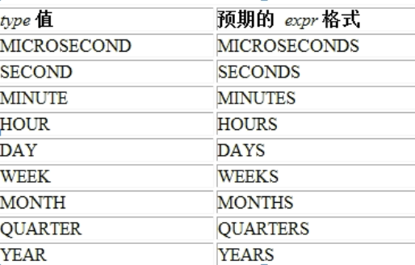

10.2.3 第三组日期函数

timediff(date1,date2) 两个时间差(多少小时多少分钟多少秒)

now() 当前时间

year|month|day|date(datetime) 年月日

from_unixtime(); 年月日

unix_timestamp(时间戳,指定格式); 年月日

基本使用:

1. timediff()

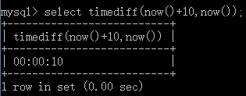

2. now()

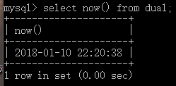

3. year|month|day|date(datetime) 可以返回日期中的年,月,日

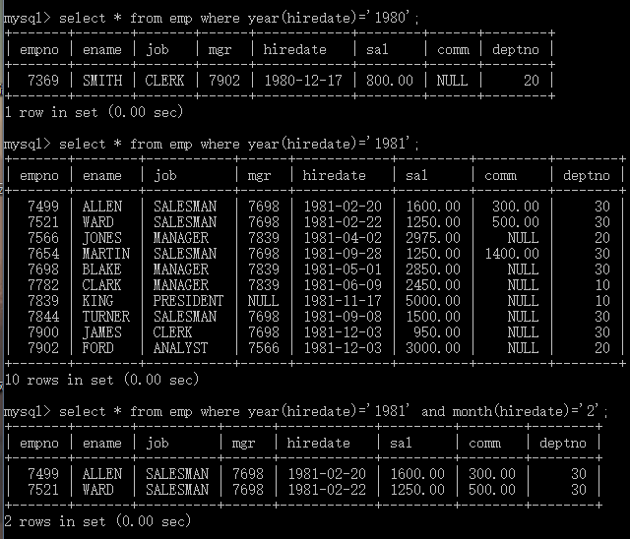

查询1981年2月份入职如上图所示

4. unix_timestamp(); 函数返回一个秒数(整数),从1970-1-1 0:0:0 到现在的一个秒数

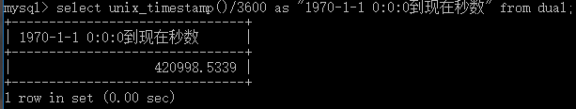

5. from_unixtime(时间戳(秒数),指定格式) :将一个时间戳转成你指定的一个格式

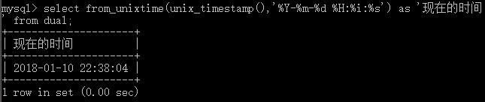

6.在实际php开发中,设计表时,保存一个日期有两种方法:

**int unsigned来保存一个unix时间戳

**date/datetime/timestamp表保存时间

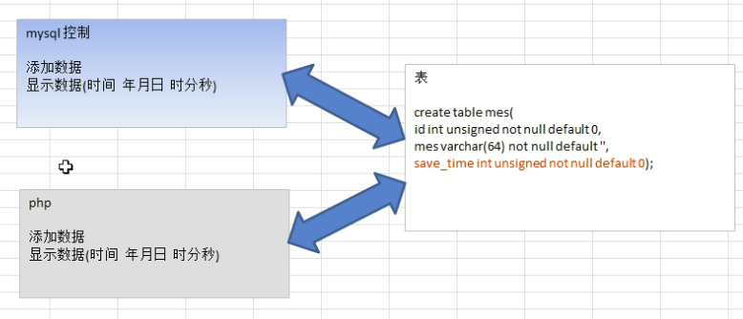

在mysql控制台实现:

创建留言表

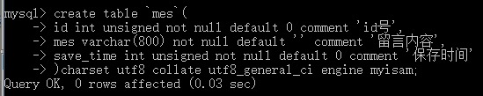

插入几条测试数据

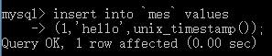

查询时间采用from_unixstamp() 将save_time(由unixtimestamp()导入)的时间戳转换为一般时间格式’%Y-%m-%d %H:%i:%s’

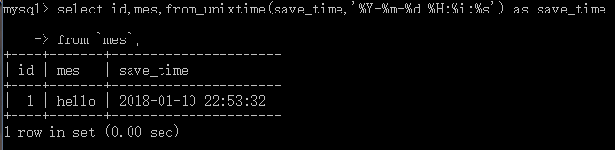

php程序实现: 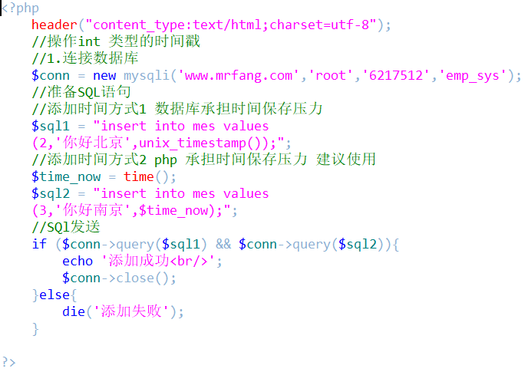

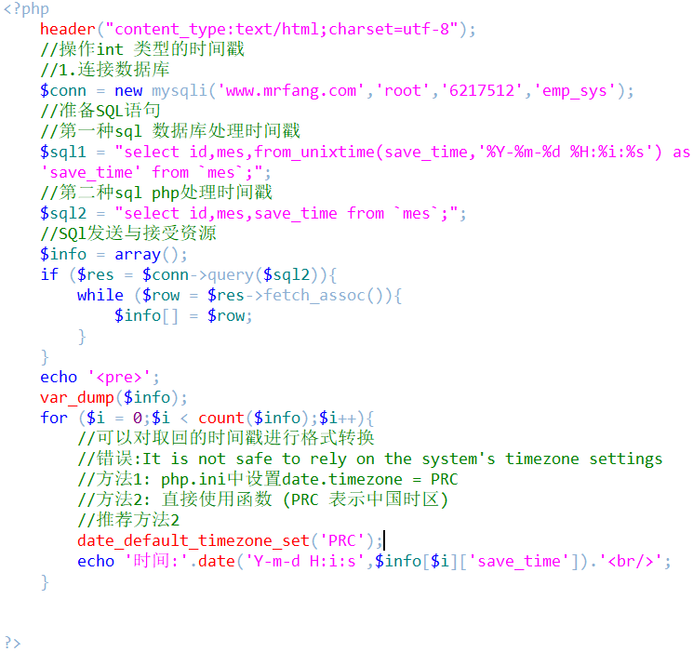

使用unix_timestamp 与from_unixtime() 来保存时间 可以轻松应对任意时间内外数据的查询

案例如下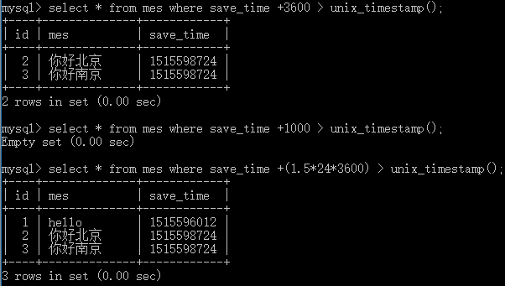

练习一下:

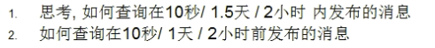

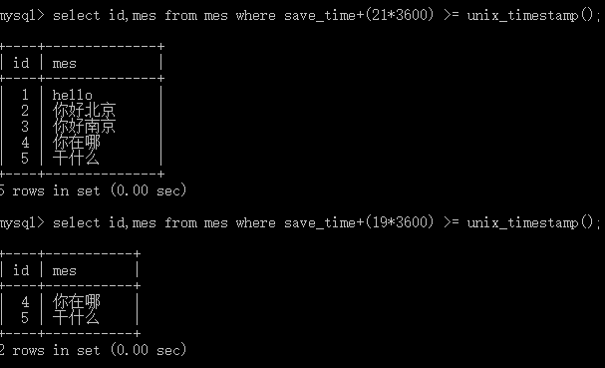



10.3 mysql 函数🡪字符串函数

基本介绍:专门用于处理字符串的函数

举例说明:

1. charset(str) 返回字符串字符集

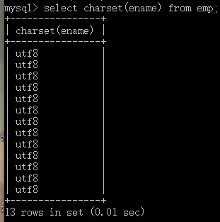

2. concat(str1.str2…) 用于连接字符串

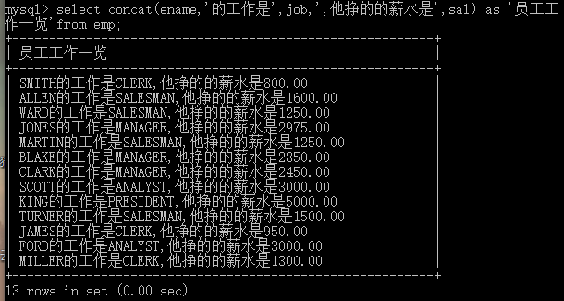

3. ucase()/lcase() 字母的大小写转换

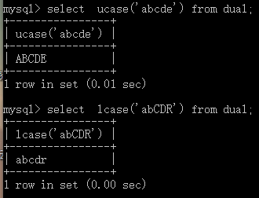

4. right/left(str,len) 表示从字符串str右边/左边取出 len 个字符串

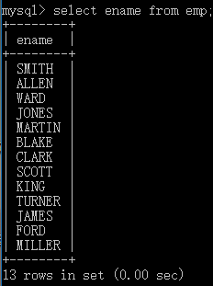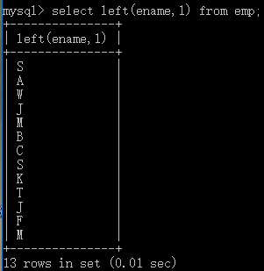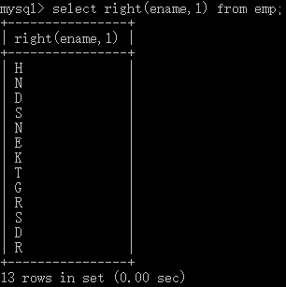

5. length(str) 统计str 的长度,按字节统计(utf8 中文-3 gbk 中文-2)

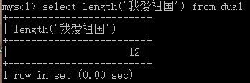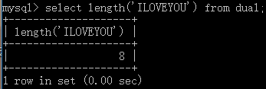

6. replace(str,str_find,str_repl) 在字符串str中找到字符str_find ,然后用str_repl去替换str_find

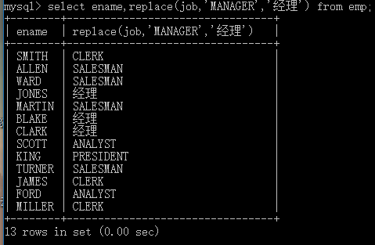

7. substring(str,position,length) 表示从字符串str的position位置开始,取出length 个字符,不写length,则取出position取出所有字符,position是从1开始计算

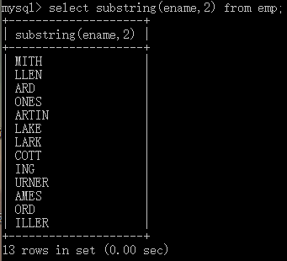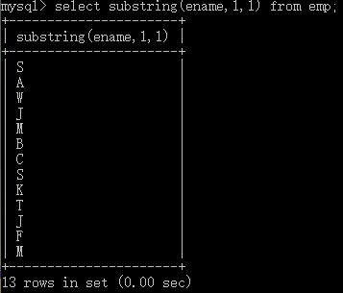



练习一下,首字母小写的方式显示所有员工姓名: 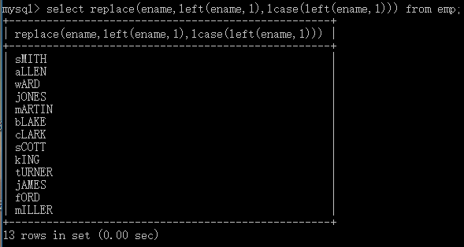

改进后做法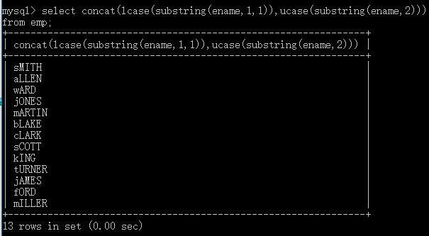

10.4 mysql 函数🡪数学函数

基本介绍: 用于处理数值的函数

举例说明:

1. abs(number) 绝对值

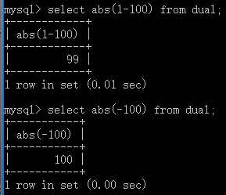

2. bin(number) 十进制转二进制

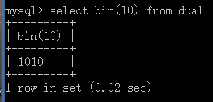

3. ceiling(number) 对number向上取整,尽量返回>=number的数

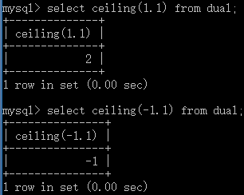

4. floor(number) 把number向下取整,尽量返回<=number的数

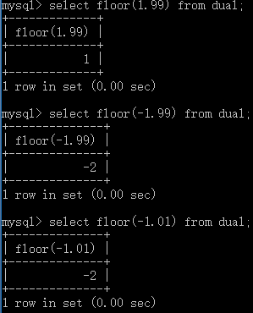

5. format(number,num) 将小数number进行格式化处理,保留num位小数,采取四舍五入的方式保留

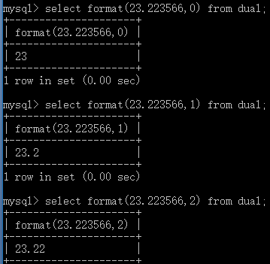

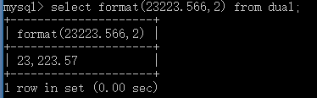

6. mod(number1,number2) 求number1%number2的值;

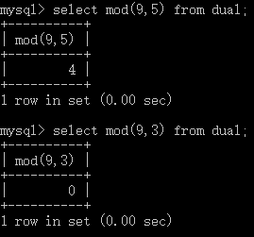

7. rand([seed]) 返回一个随机数,数值在[0.0,1.0].

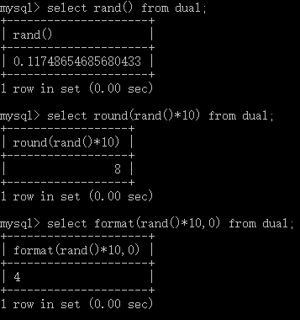

8. round(number1,number2) 这个是对number1四舍五入的处理,number2是对number1四舍五入保留小数点的位数,不写number2就四舍五入默认取整

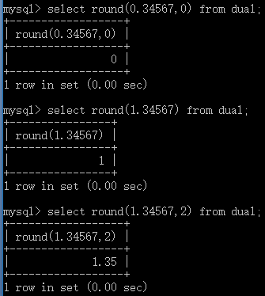

一览函数



10.5 mysql 函数🡪流程控制函数

基本介绍:

基本案例(expr是express(表达式)简写)

表达式:任何有值的东西

1. if(expr1,expr2,expr3); 如果表达式expr1为真,则返回expr2,如果expr1为假,则返回expr3

!!在mysql中 == 就是is

查询emp表,显示ename 与sal和comm,如果comm为null,则显示0.0

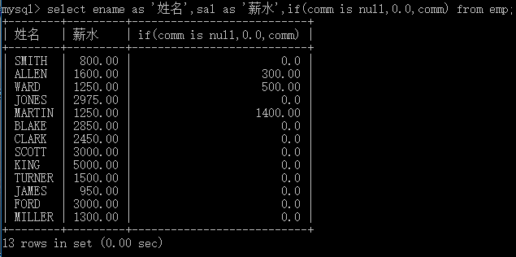

2. ifnull(expr1,expr2) 如果expr1是null,则返回expr2,反之返回expr1

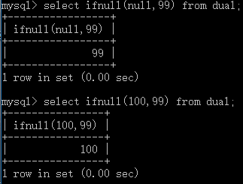

3. select case

when expr1 then expr2

when expr1 then expr3

else expr4

end;[可多重分支]

case……….end 当我们需要有多个分支判断时,就可以使用:

case..when then,else,and

由一个需求来理解函数意义:

如果该雇员的薪水在sal<= 500 显示时,给sal 增加20%

如果该雇员的薪水在500<sal<=1000显示时,给sal 增加10%

如果该雇员的薪水在1000<sal<=2000显示时,给sal 增加5%

其它情况不涨工资;

case 基本语法:

**case**

**when expr0 then expr1**

**when expr1 then expr2**

**……………………**

**else expr**

**end**

案例完成如下:

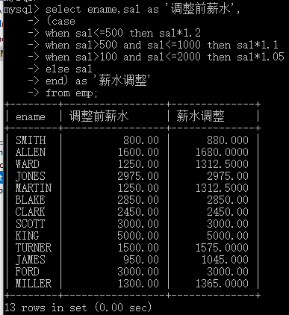



10.6 mysql 函数🡪其它函数

基本介绍:



案例说明:

1. user() 可以显示当前用户名

用户名@登陆地址(服务器名)

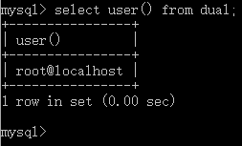

2. database() 可以显示当前正在操作那个数据库(show tables也有这样的效果)

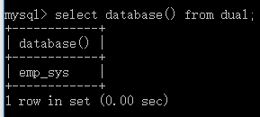

3. md5(str) 将你给的字符串加密(编码)成一个32个字符的字符串,经常使用它来保存密码.也用md5(密码)来查找或匹配用户

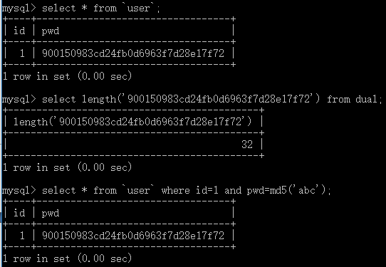

4. password(str) 可以将一个字符串,加密编码成一个新的字符串,比如我们的mysql的`user`表

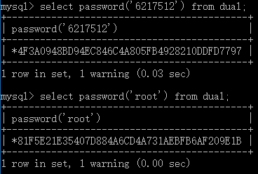

# 第十一章 MySQL 查询加强(重点!!!)

11.1 基本说明

在前面学习的mysql表的基本查询都是对一张表进行的查询,这在实际开发过程中是远远不够的!!!!!!!

在下面的讲解过程中,将模拟一个简单的公司管理系统,创建三张表(emp,dept,salagrade)来演示如何进行多表查询!!

要求显示雇员名,工资,部门名 就涉及到多表查询了

11.2 查看表结构

desc 表名;

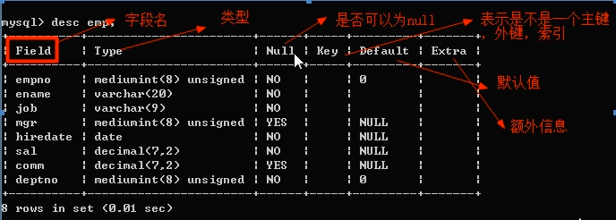

show table 表名;

11.3 使用算式表达式加强

案例说明:

显示每个雇员的年工资

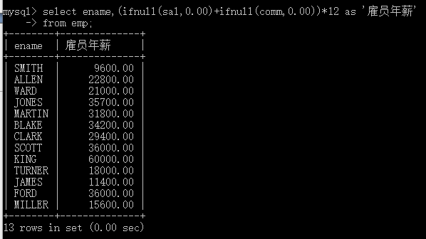

11.4 where子句的加强

11.4.1 使用where子句

1.显示工资高于3000的员工;

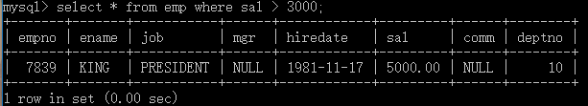

2.查找1982.1.1后入职的员工(提示:日期类型可以比较***!!!日期必须加引号***)

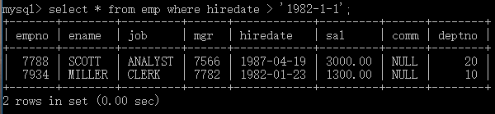

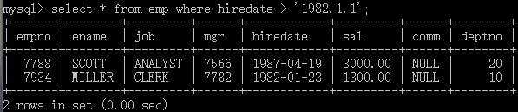

3.显示工资在2000到2500的员工情况(提示:比较运算符between)

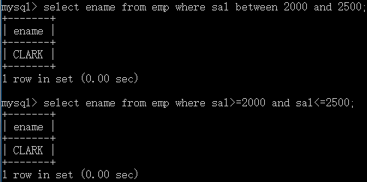

11.4.2 使用like操作符

% 表示0到任意多个字符_ 表示任意一单个字符

1.显示首字符为S的员工姓名和工资;

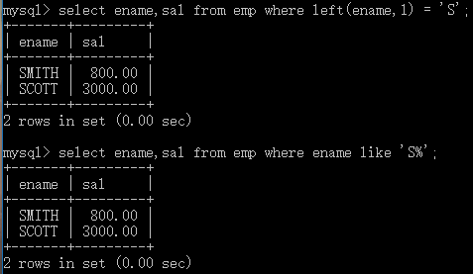

2.显示第三个字符为大写O的所有员工的姓名与工资(建议使用like)

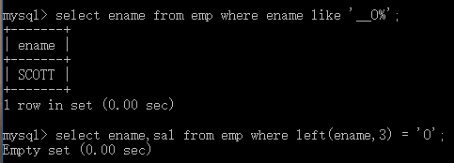

11.4.3 在where 中使用in

显示empno 为123,345,800..的员工情况



11.4.4 is 的使用

显示没有上级的雇员情况(判断是不是null用is)

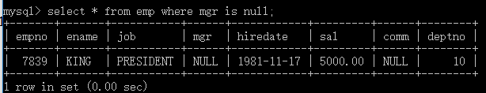

11.4.5 逻辑操作符的加强

使用逻辑操作符号:

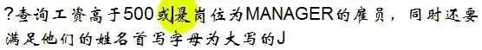

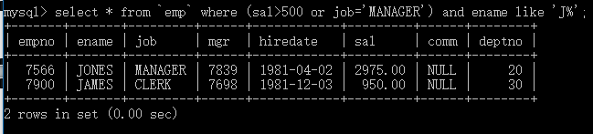

使用order by :



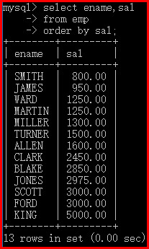



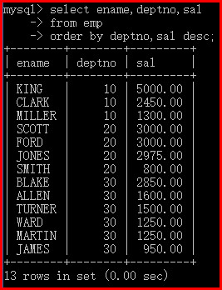

排序规则是:在进行排序时,当第一个排序规则执行后,第二个排序规则是建立在第一个的基础上进行排序的

使用列的别名排序

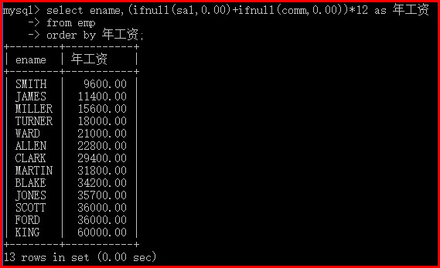

11.5 分页查询加强

表中的记录是非常多的,实际查询中不可能全部返回,而是一页一页的进行返回,必须使用分页查询(limit)

基本语法:

分页查询有两个重要的参数🡪🡪page_size page_now

page_size 是表示一夜显示几条数据

page_now 表示显示第几页

***select*** 列名

***from*** 表名

[***where*** 判断条件,***order by*** 字段名](where 语句必须在order by 前)

***limit*** (page_now-1) *page_size,page_size;

(limit中(page_now-1) *page_size是从0开始计算显示的,比如(0,2)表示从第一条记录取两条,里面的参数不能用表达式,可以在php端计算page_size ,page_now)

案例说明:

按雇员ID号升序取出,每页显示3条记录,

请分别显示第一页,第二页,第三页的SQL语句:

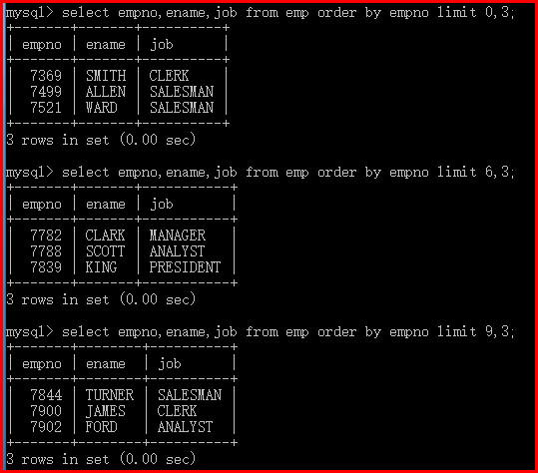

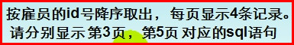

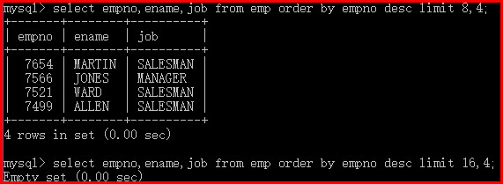

年薪从低到高的5~10名:

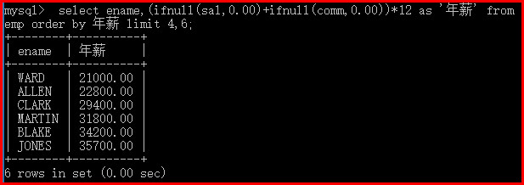

11.5 函数使用及综合加强

基本介绍: 在实际应用中需要执行复杂的数据统计,经常需要显示多张表的数据,这样就需要综合使用到mysql的函数,与其它语句搭配

**案例分离:**

---聚合函数的加强

数据分组🡪🡪max,min,avg,sum,count

1.显示所有员工中最高工资与最低工资

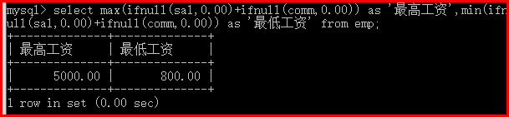

2.显示所有员工的平准工资与工资总和

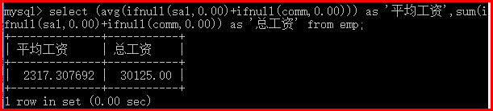

3.计算员工总数

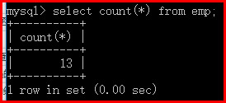

4.统计部门编号为10的人平均工资

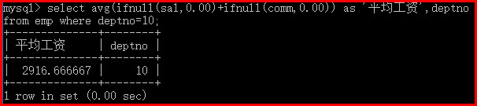

加强要求:

1.显示工资最高的员工名字,工作岗位

提示:使用子查询

-1.首先查询最高工资是多少 -2.根据最高工资查找该雇员的信息

select ename,job from emp where (ifnull(comm,0.00)+ifnull(sal,0.00))=(select max((ifnull(comm,0.00)+ifnull(sal,0.00))) from emp);

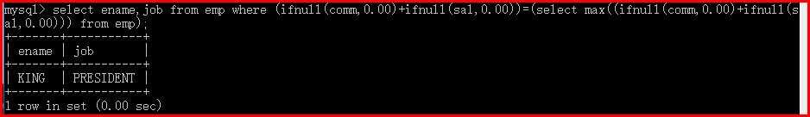

select ename,job,ifnull(sal,0.00)+ifnull(comm,0.00) as '实际工资' from emp order by 实际工资 desc limit 0,1;

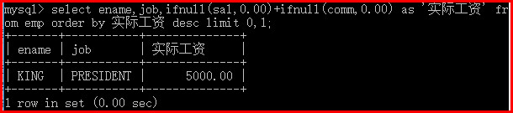

2.显示工资高于平均工资的员工信息

--1.首先查询平均工资 --2.根据平均工资来进行筛选

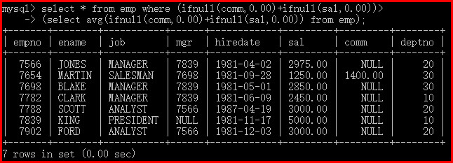

---group by 与 having子句加强

group by 用于对查询结果的分组统计

having 子句用于限制分组显示结果

1.

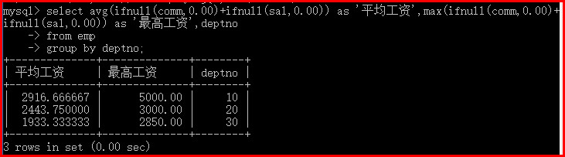

2.

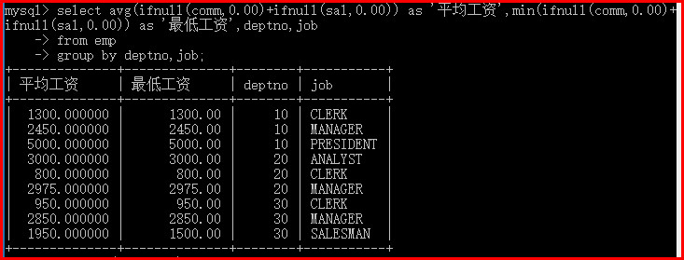

3.

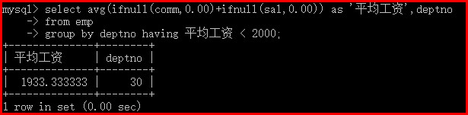

---count()中可以写表达式,但是count()会统计真和假,所以要加上判断条件,同时为了防止重复数据的干扰,可以使用count(distinct espr) 来去重

而且在处理一个大数据量数据库的时候mysql对于count(*)的不同处理会造成不同的结果,比如执行  
SELECT count(*) FROM tablename  
即使对于千万级别的数据mysql也能非常迅速的返回结果  
而对于  
SELECT count(*) FROM tablename WHERE.....  
mysql的查询时间开始攀升,这是因为当没有WHERE语句对于整个mysql的表进行count运算的时候,MyISAM类型的表中保存有总的行数,而当添加有WHERE限定语句的时候Mysql需要对整个表进行检索从而得出count的数值

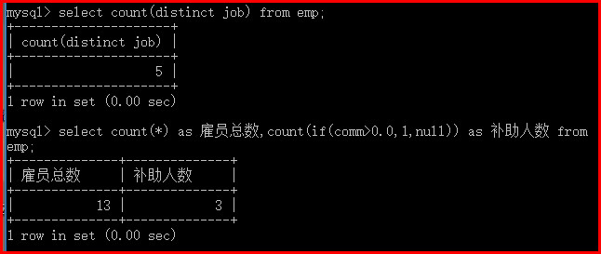

***对数据分组的小结:***

1.如果在select 语句中同时包含group by ,having, order by,那么他们的顺序是group by 🡪having🡪 order by

案例说明:

select avg(sal) as 平均工资 from emp group by deptno having avg(sal)> 1000 order by 平均工资 desc;

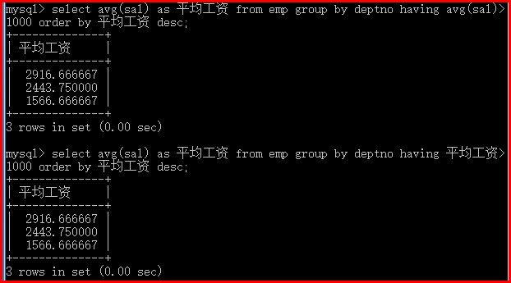

***第十二章----MySQL表的复杂查询🡪🡪(联合查询)多表查询***

12.1 多表查询初体验

多表查询是指基于两个和两个以上的表或是视图的查询,在实际应用中单表查询是无法全部满足你的需求的,这时候就需要多表查询

看一个实际需求:

🡪显示雇员的名字(ename),雇员工资(sal),雇员所在部门名称(dname).

🡪分析:

1. 因为字段的信息来自于两个表(emp,dept),所以采用联合查询

2. 如果直接对两表联查,将会得到这样的结果,这样的结果为笛卡尔集;

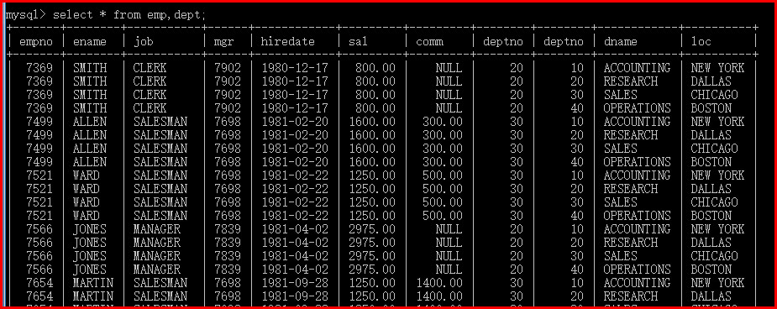

🡪🡪笛卡尔集

当我们对多表进行联查时,我们就会得到一个表1的记录数*表2的记录数

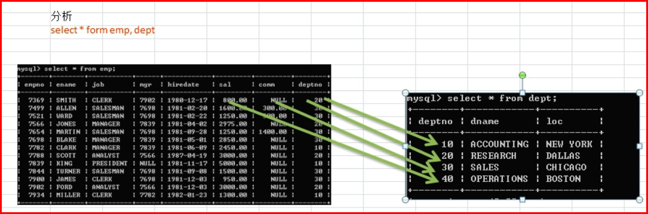

🡪说明:emp表中有13条记录,dept表中有4条记录

1.一共有13*4=52

2.第一张表每取出一条记录然后和第二张表的每一条记录组合

3.需要根据实际情况来决定进行where子句过滤

select * from emp,dept where emp.deptno = dept.deptno;

4.当两个表有相同字段名时,需要在字段名前加上表名来区别,比如上面的emp.deptno与dept.deptno

5.检查需要的字段即可

select ename sal dname from emp.dept where emp.deptno = dept.deptno;

6.有时候,需要显示某个表的而所有字段,加上另一个表的个别字段可以这样使用:

select emp.*,dname from emp.dept where emp.deptno = dept.deptno;

***🡪🡪🡪规定:多表查询的条件时: 至少不能少于 表的个数-1;***

案例练习

1.显示部门号为10的部门名,员工名,工资

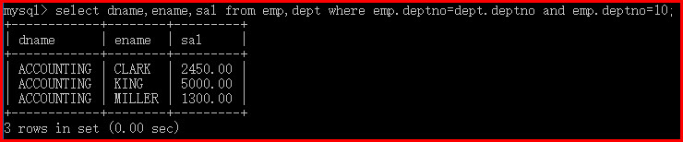

2.显示各个员工的姓名,工资,以及工资级别; 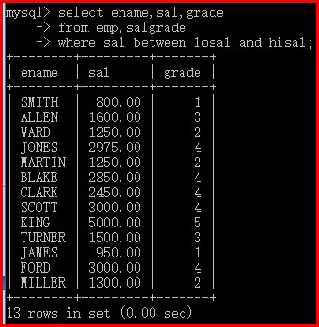

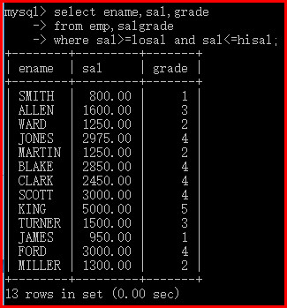

3.显示雇员名,雇员工资,以及所在部门的名字,并按部门降序

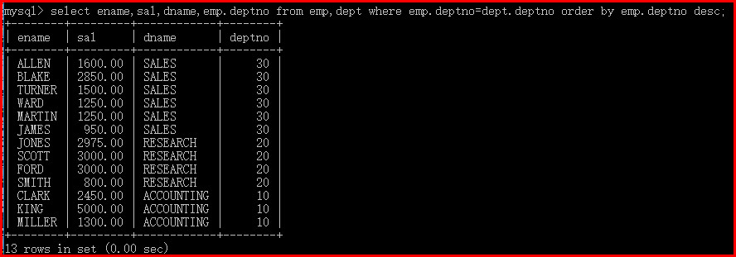

4.查询出 雇员的名字,薪水,工作,部门的名称,工资级别

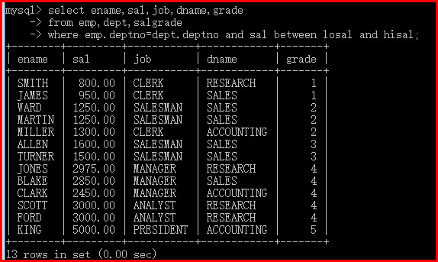

12.2 自连接

基本介绍:

自连接是指在同一张表的连接查询

案例说明;

显示某个员工上级领导姓名,比如FORD的上级.

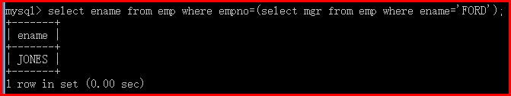

思考!!:显示公司每一个员工的名字,和他的上级名字;

🡪🡪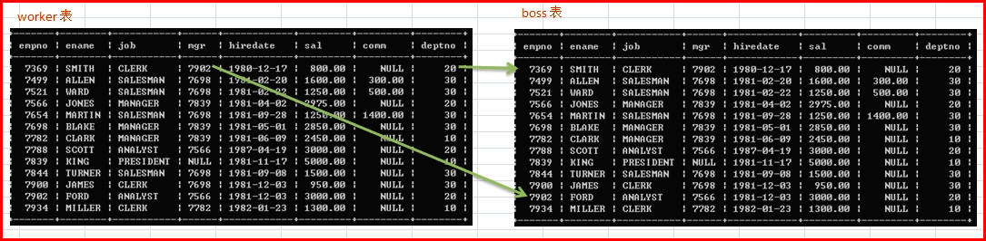

说明:

1.把emp看作两张表,一张worker 员工表,一张boos 上级表

2.将emp分别取别名为worker,boos

3.采用多表查询的方式进行查询(where 条件连接)

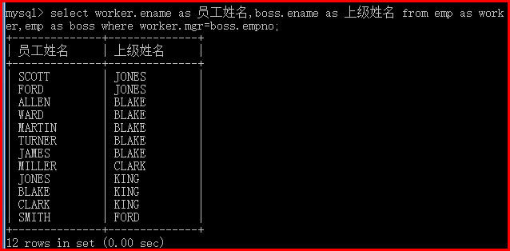

12.3 子查询

基本介绍:

🡪子查询是指嵌入在其它SQL查询语句中select 语句,也叫嵌套查询

🡪子查询分为单行子查询与多行子查询

🡪单行子查询: 只返回一行数据的子查询语句(返回多行会报错)

案例说明:

显示与SMITH同一部门的所有员工

包含SMITH

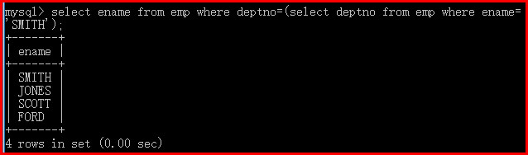

不包含SMITH

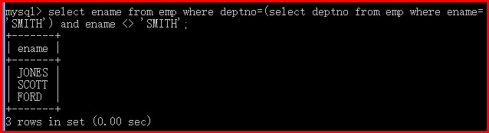

🡪多行子查询: 返回多行数据的子查询语句,使用关键词 ***in***

案例说明:

查询和10号部门的工作相同的雇员的名字,岗位,工资,部门号,但是不包含10号部门的雇员

🡪分析:

1.应该查询到10号部门的工作岗位

select distinct job from emp where deptno=’10’;

2.有哪些雇员是这样的工作

select * from emp where job in (select distinct job from emp where deptno=’10’);

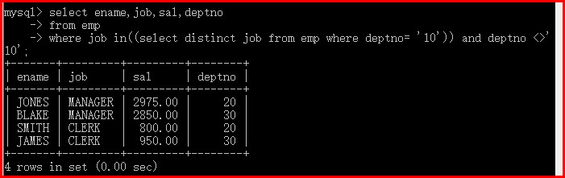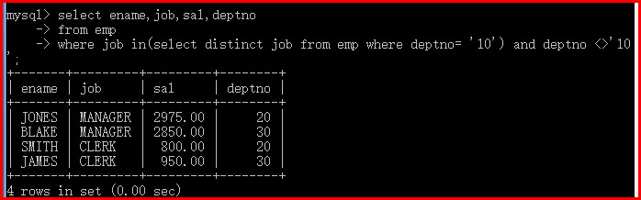

🡪🡪在多行子查询中使用all操作符

案例说明:

显示工资比部门30的所有员工的工资都高的员工姓名,工资和部门号

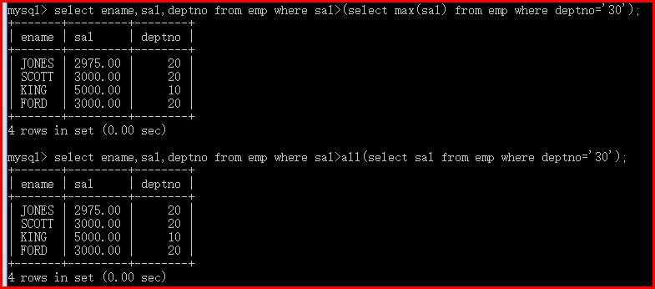

🡪🡪在多行子查询中使用any操作符

显示工资比部门30的其中一个员工的工资高的员工姓名,工资和部门号

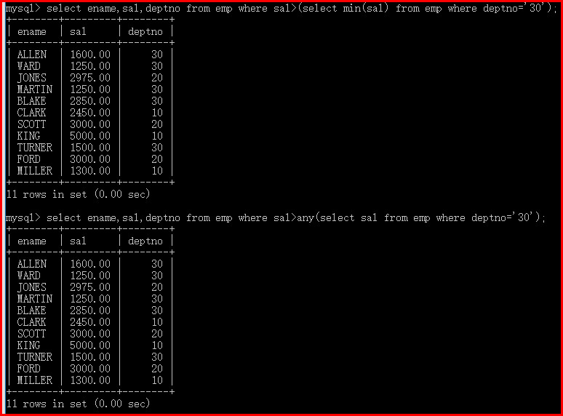

12.4 多列子查询

基本概念:

如果一个子查询返回的结果是多列的,则称为多列子查询

基本语法

select 字段名(多态) from 表名(多表) where (字段1,字段2..)=(select 字段1,字段2.. from 表名 where 条件);

()中的字段与多列子查询语句中字段一一对应

案例说明:

查询与宋江,数学,语文,英语完全相同的同学:

select math,english,chinese from stu_geade where name=’宋江’;

select * from stu_grade where (math,english,chinese)=(select math,english,chinese from stu_grade where name=’宋江’);

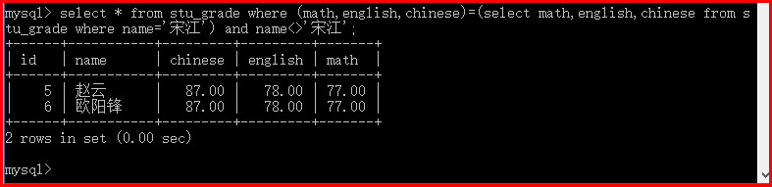

12.5 在from语句中使用子查询

基本介绍:如果子查询在from子句中出现,则我们就叫from子句的查询

案例说明:

**显示高于自己部门平均工资员工的信息(名字,薪水,该部门的平均薪水)**

1.先查出每个部门的平均工资

select avg(sal) as myavg,deptno from emp group by deptno;

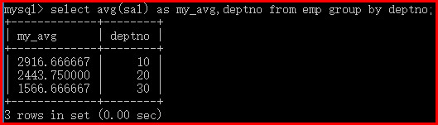

2.把第1步的查询当作一个临时表进行联合查询

select ename,sal,avg.my_avg,emp.deptno from (select avg(sal) as my_avg,deptno from emp group by deptno) as avg,emp where avg.deptno=emp.deptno and sal>avg.my_avg;

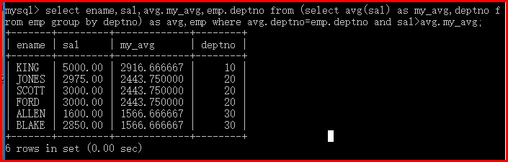

查找每个部门工资最高的人的详细资料(名字,薪水,部门编号,最高工资)

select emp.ename,emp.sal,emp.deptno,max.hi_sal from emp,(select max(sal) as hi_sal,deptno from emp group by deptno) as max where max.deptno=emp.deptno and max.hi_sal=emp.sal;

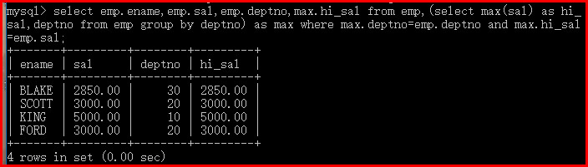

显示每个部门的信息(部门名,编号,地址)和人员数量;

select dept.deptno,dept.dname,dept.loc,num.all_num from dept,(select count(*) as all_num,deptno from emp group by deptno) as num where dept.deptno=num.deptno;(信息显示不完全,左外联学习后完善)

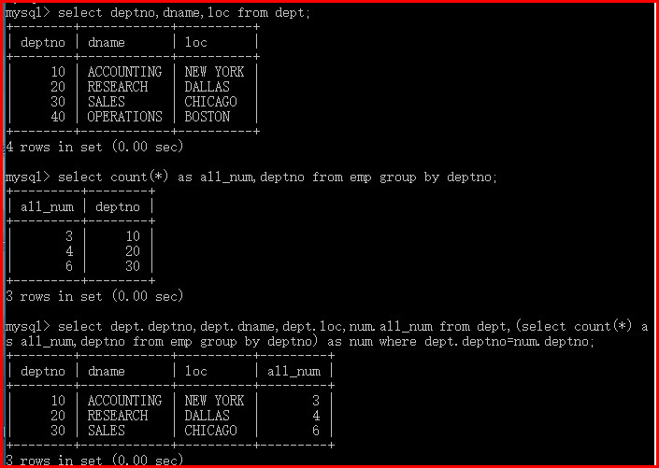

12.6 自我复制数据(蠕虫复制)

基本介绍:

在测试SQL语句时,需要海量数据,则利用自我复制(蠕虫复制)来为表创建海量数据.

案例说明:

创建一张1000w数据表

1.创建一张结构相同的表:

create table test_emp like emp;

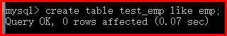

2.将emp 的数据导入test_emp表

insert into test_emp select * from emp;

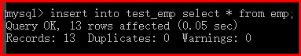

3.自我复制(蠕虫复制)

insert into test_emp select * from test_emp;

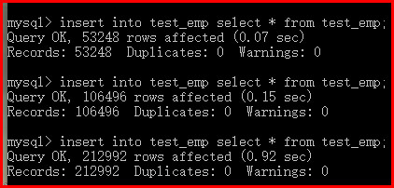

12.7 如何对表数据去重

一般方法:

对stu_grade表数据去重

1.创建一张结构相同的表;

create table stu like stu_grade;

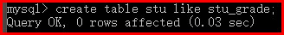

2.将过滤distinct 的数据导入stu

insert into stu select distinct * from stu_grade;

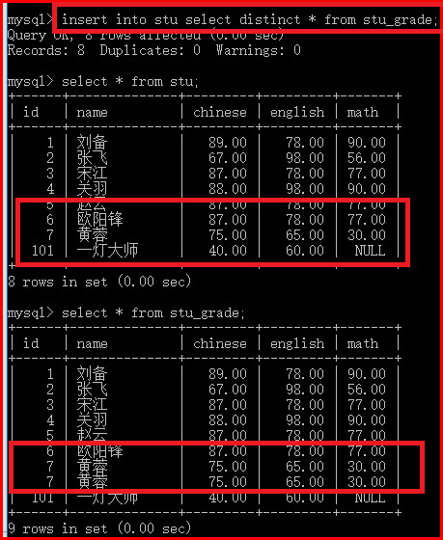

3.删除stu_grade表,将stu表改名为stu_grade;

rename table stu_grade to grade;

rename table stu to stu_grade;

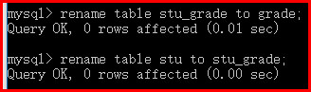

12.8 合并查询

合并查询是为了解决在实际应用中,为了合并多个select语句的结果而采用的方法.

合并查询有两种:union/union all

union: 合并查询

基本语法:

select 语句1 union select select 语句2 ....

说明:将第一个sql语句的结果和第二个sql语句的结果和并返回,并且去掉重复记录

案例入门:

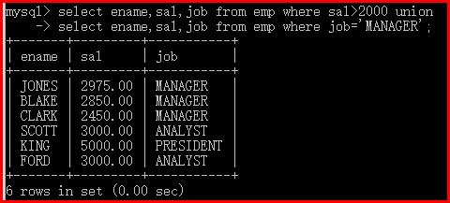

union all: 合并查询------>与union all 与union 效果差不多,只是不去重

基本语法:

select 语句1 union all select select 语句2 ....

说明:将第一个sql语句的结果和第二个sql语句的结果和并返回,不去掉重复记录

案例说明:

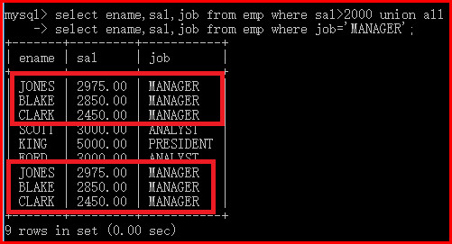

第十三章mysql外连接与内连接

13.1基本概念:

表连接分为内连接,(左右)外连接(其实还有完全外连接只是MySQL支持语法但是无效果)

13.2 mysql表的内连接

基本介绍:

内连接实际上是利用where 子句对两张表(或多表)形成的笛卡尔积进行筛选,前面的都是内连接,开发中用的最多的也是内连接

基本语法:

select 列名 from 表1 inner join 表2 inner join 表3 ...... on 条件

与下面的语法一样

select 列名 from 表1,表2,表3,... where 条件.....

案例说明:

显示雇员的名字,薪水,部门名称;

select emp.ename,emp.sal,dept.dname from emp inner join dept on emp.deptno=dept.deptno;

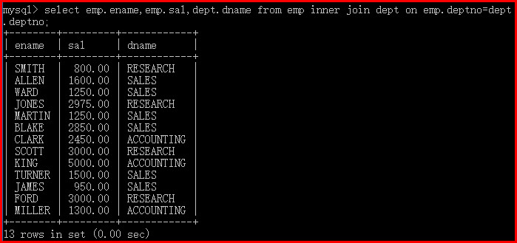

13.2 mysql表的外连接

13.2.1基本介绍:

mysql的外连接有两种,左外连接,右外连接,(完全外连接mysql支持与法但是没有效果)

13.2.2 左外连接

基本介绍:

如果左侧的表完全显示就称为左外连接

基本语法:

select 列名 from 表1 left join 表2 .... on 条件.....;

入门案例:

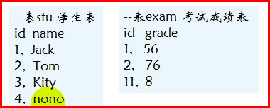

1.创建两张表,并添加数据

2.显示所有人的成绩,如果没有成绩,也要显示该人的姓名,id,成绩为null(或0)

select stu.id,name,grade from stu left join exam on stu.id=exam.id;

select stu.id,name,ifnull(grade,0.00) as grade from stu left join exam on stu.id=exam.id;

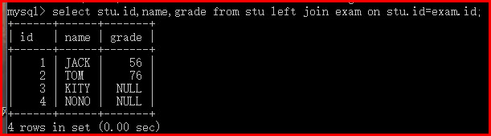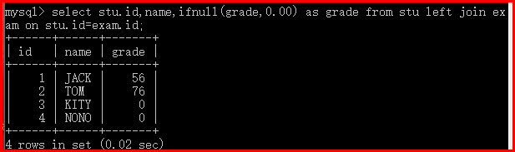

13.2.3 右外连接

基本介绍:

如果右侧的表完全显示就称为右外连接

基本语法:

select 列名 from 表1 right join 表2 .... on 条件.....;

入门案例:



1.显示id,成绩,姓名,如果该成绩没有姓名,id,则显示无名氏,未知id

select grade,ifnull(stu.id,'未知id') as id,ifnull(name,'无名氏') as name from stu right join exam on stu.id=exam.id;

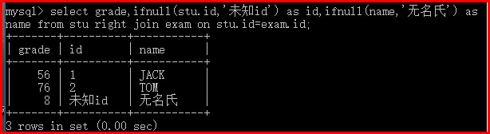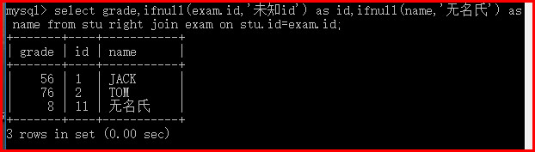

思考:实现stu表,exam表完全显示:

select * from exam left join stu on stu.id=exam.id union

select * from exam right join stu on stu.id=exam.id;

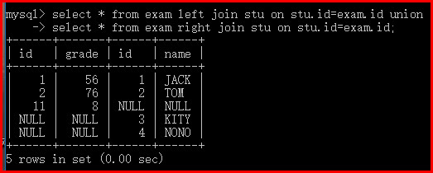

显示雇员的名称,薪水,所在部门编号和名字,同时列出没有员工的部门

select emp.ename,emp.sal,dept.deptno,dept.dname from emp right join dept on emp.deptno=dept.deptno;

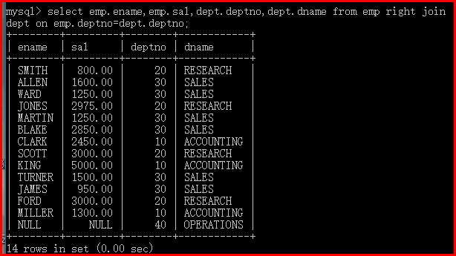

select emp.ename,emp.sal,dept.deptno,dept.dname from dept left join emp on emp.deptno=dept.deptno;

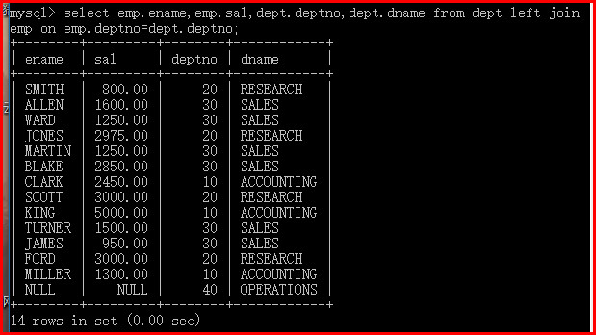

***第十四章mysql的约束***

14.1 基本介绍:

约束是用于维护数据的完整性,所谓数据的完整性指的是根据业务逻辑的需要将表的某些字段设置成一种约束,从而保证数据的合理性与完整性,例如身份证号就是唯一,就可以使用unique来约束了

14.2 mysql的约束分类

主要有五种:

1.主键约束: primary key

2.唯一约束:unique

3.not null

4.check : 检查约束,很多数据库都有,mysql支持语法,但是没有实际作用

5.外键约束: foreign key

14.3 主键约束—**primary key**

基本语法:

字段名 字段类型 **primary key**

说明:

1.主键约束一般在整型,字符型上使用

2.只要该字段设置成主键约束就不可以重复,不可以为null

入门案例:

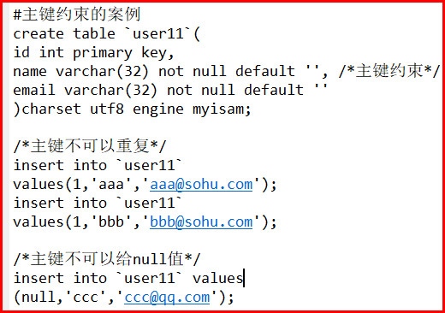

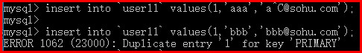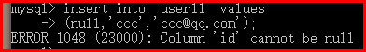

***谈谈primary key 使用细节(陷阱):***

**1.primary key 不能重复,不可为null;**

**2.一张表只能有一个主键,但可以是复合主键;**

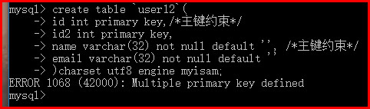

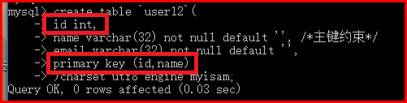

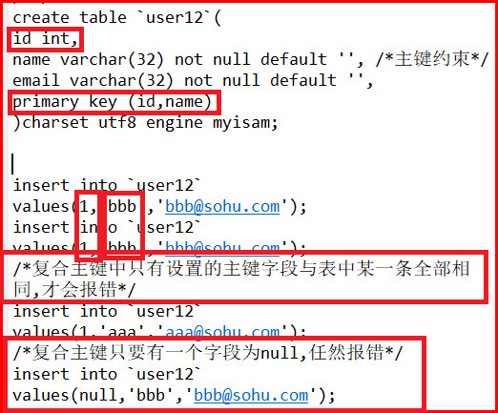

**3.一般的话,一张表总是有一个主键primary key,而且是整数类型,放在第一个字段,且自增长**

(比如ecs_vote,ecs_users,ecs_goods等等)

**4.主键的指定方式 有两种:**

**->直接在字段名后指定: 字段名 primary key**

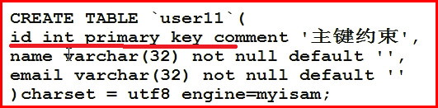

**->在表定义最后写primary key(列名)**

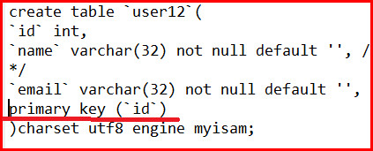

**5.如果一个字段设置成 not null 并且是 unique ,从使用效果上看非常像primary key.需要某个字段类似primary key 可以使用**

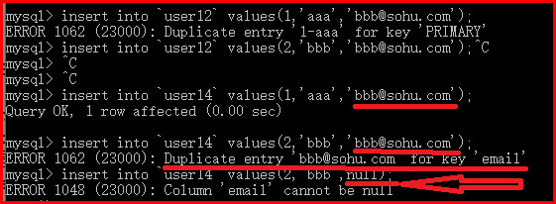

**6. 使用desc 表名 可以看到primary key 情况;**

14.4非空约束—**not null(略)**

前面笔记有使用情况

14.5唯一约束—**unique**

基本介绍:

当我们希望某个字段的值不能出现重复值,我们就可以将该字段设置为unique

基本语法:

字段名 字段类型 ***unique***;

案例说明:

比如说,用户名,邮箱,手机号码,身份证号码,qq号,微信号等等

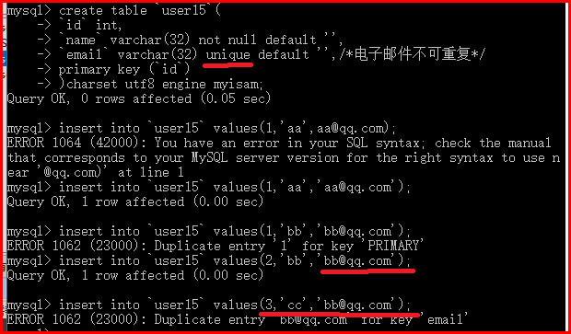

使用了unique的字段不可重复,上图email就是不可重复的

***谈谈unique 使用细节(陷阱):***

**1.如果将某一个字段设置为 unique,但是没有设置为not null,那么该字段可以为空,并且可以有多个空**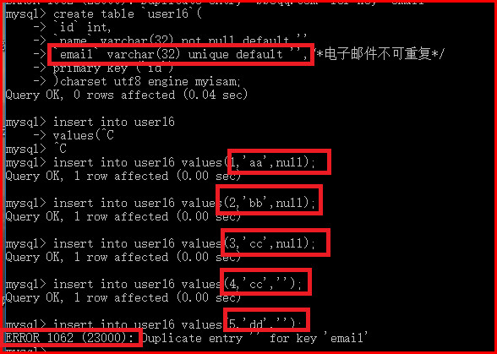

**2.如果要求某个字段不能重复,不能为null,可以**

**字段名 字段类型 not null unique;**

**3.一张表可以有多个unique 约束;**

14.5外键约束—**foreign key**

基本介绍:

用于定义主表与从表之间的关系

基本使用:

外键约束 foreign key (外键约束) 要定义在从表上,主表必须具有主键约束(primary kry) 或是 unique 约束,当定义外键后,需要外键列数据必须在主表的主键列存在或是null(学生/班级 表图示)InnoDB

基本语法:

***foreign key*** (本表字段名) ***references*** 主键表名(主键名或unique字段名)

说明:

1.红色字体为关键字

2.外键字段是本表(从表)定义的

3.外键字段是指向另外一张表(主表)的某个字段

由需求来理解

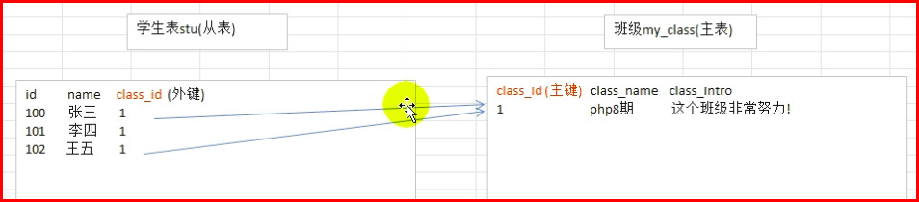

基本案例说名:

1.先创建主表后创建从表

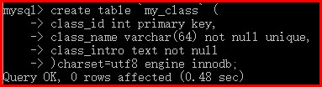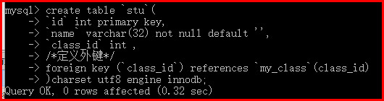

2.当有外键后在使用时应该注意:

* 当我们给从表stu添加数据时,要求外键对应的主表值已经存在了,否在会添加失败
* 如果我们的外键没有设置not null ,只是使用unique那么外键的值可以是null,而且可以有多个

3.只有先添加主表对应从表的外键字段才能向从表添加数据

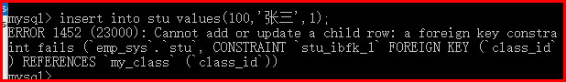

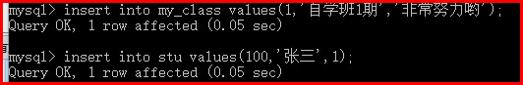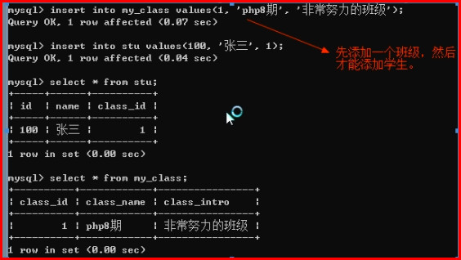

***4.外键的使用细节:***

* **1.外键指向主表的字段,要求是primary key 或者是unique**
* **2.表的engine类型是innodb,这样表才能支持外键.**

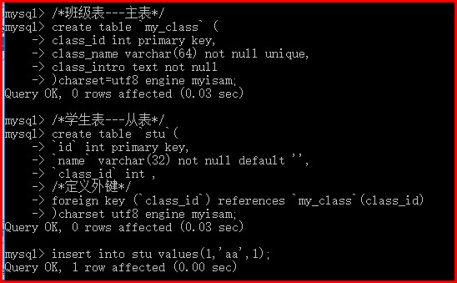

上图中外键没有生效!!!!!

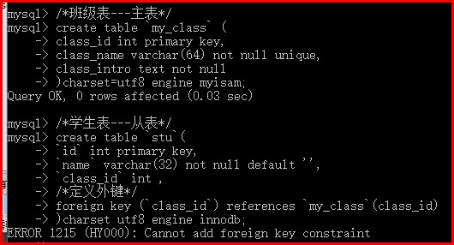

上图中由于主表不是innodb,导致从表无法创建!!!!!!!!!

* ***3.外键的字段类型要与主键/unique字段类型 一致,长度可以不同.***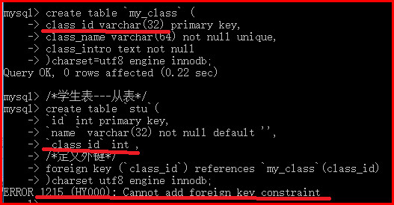
* **4.外键字段的值必须在主键出现过,或者为null(主表对应外键的字段不可设置为 not null);**

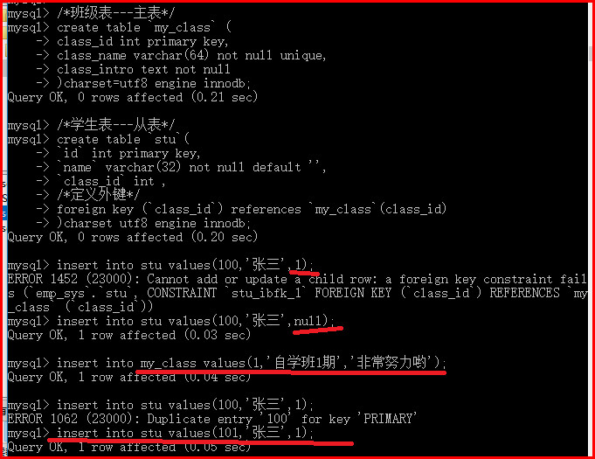

* **5.一旦建立主外键关系,数据就不可以随意删除与修改了[参照完整性]**

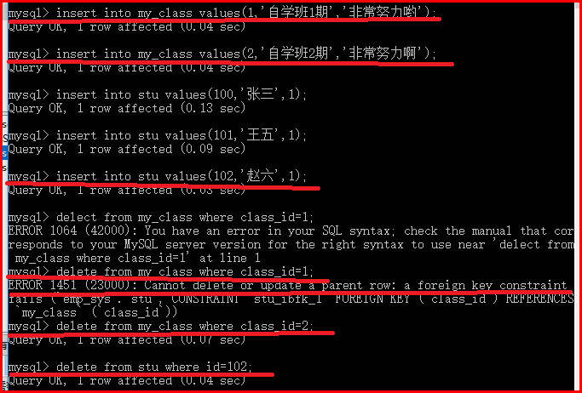

* **6.不指定外键 同样可以有不同表的字段相关联的关系,只是这种关系需要*程序员自己维护(php),mysql数据库不会检查***

***外键可以帮助我们去维护表与表之间的关联关系!!!!!!!!!!!!!***

14.6—**check**

基本介绍:

用于强制行数据必须满足条件,比如说在前面emp表中的sal字段上定义了check约束,并要求sal列值在1000~2000之间,如果数据插入时不满足1000~2000之间/就会报错

oracle与sql server 均支持 check ,***但是mysql目前不支持check,只是做语法校验,但是不会生效!!!!***

基本语法:

字段名 字段属性 **check(**指定条件**)** ;

案例说明:

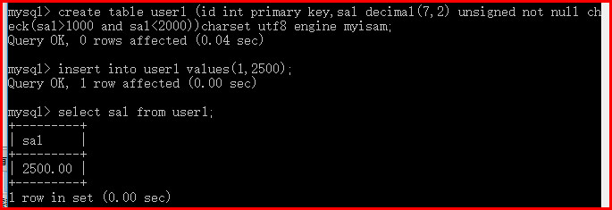

***说明:check约束在mysql中只是支持语法,但是没有作用***

综合案例练习

* 商店售货系统表涉及案例

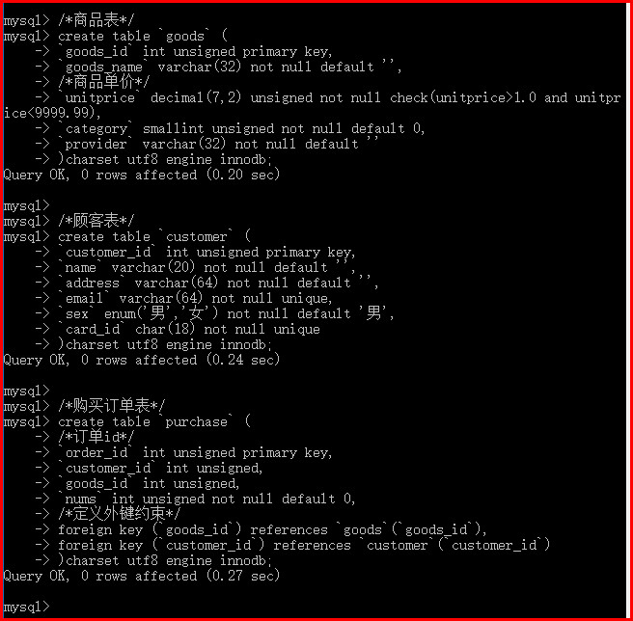

14.7—**如何管理约束(增改查)**

基本介绍:

***在实际的开发中,对表的约束管理是非常重要的!!!!!!***

基本语法:

**alter table** 表名 **add primary key** **(**字段名**);**

**alter table** 表名 **add constraint** 约束名 约束种类(字段);

**alter table** 表名 **modify(change)** 字段名 字段种类(字段);

**desc** 表名; 或者 **show create table** 表名;

案例说明:

create table customer2 (

`customer_id` char(8) not null default '',

`name` varchar(20),

`address` varchar(30) not null default '',

`email` varchar(30),

`sex` enum('男','女') not null

);

上面创建的表是有问题的,需要进行维护改进.

需求:

1.客户id号设为主键

**alter table** customer2 **add primary key** **(**`customer_id`**);**

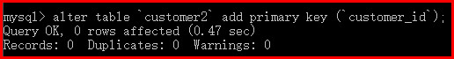

2.客户的姓名不能为null

alter table `customer2` modify `name` varchar(20) not null default ‘’;



3.电子邮件不能重复,身份证特不重复

alter table customer2 add unique(email);

alter table customer2 add card_id char(18) not null unique after `name`;

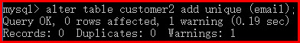

4.客户的住址默认是’天鹏自学宿舍’

alter table customer2 modify `address` varchar(30) not null default '天鹏自学宿舍';

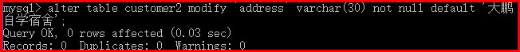

14.8—**删除约束**

基本介绍:

当不需要某个约束时,可以删除

几种约束的删除

1.删除主键约束:-->

**alter table** 表名 **drop primary key;**

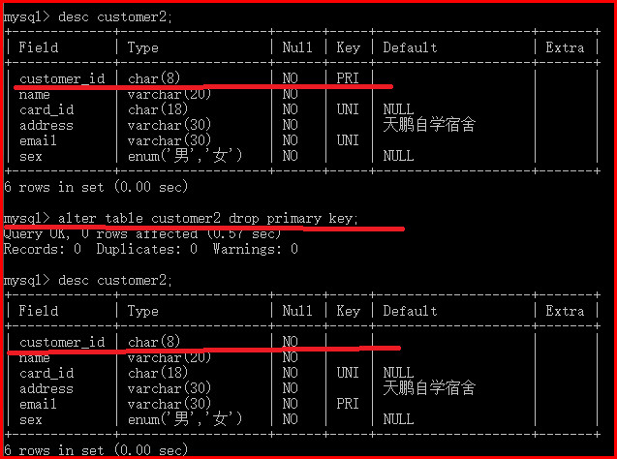

2. 删除not null 与 unique 可以理解为修改字段 ,不过unique有两种方式

**alter table** 表名 **modify**|**change** 字段名 字段属性;(重写字段)

**alter table** 表名 **drop** **index** index_name;(针对unique索引,后面索引会说明)

3.删除外键约束

第一步:查询外键名称--->show create table 外键所在表名--->找到外键所在字段名;

第二步:删除外键:

**alter table** 表名 **drop foreign key** 字段名(外键所在字段名)

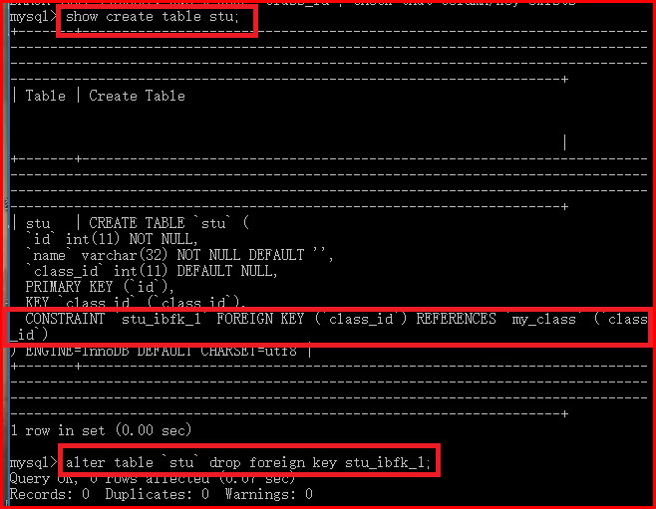

练习题:查询ecshop中各个类别中价格最高的商品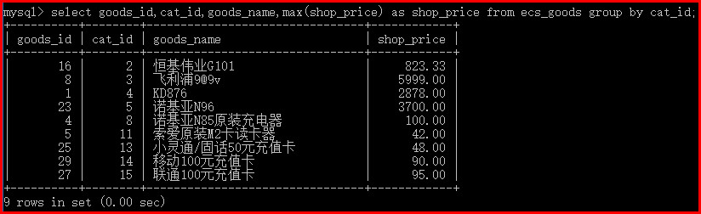

***第十五章mysql自增长***

15.1 基本概念:

在某张表中,存在一个类似id的字段,可以在添加记录时,自动从1开始增加

15.2 基本语法

字段名称 字段类型(一般是整型) [**primary key**] **auto_increment** ;(一般配合主键使用)

15.3 案例说明:

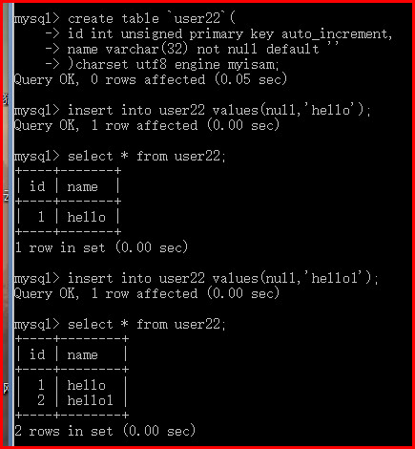

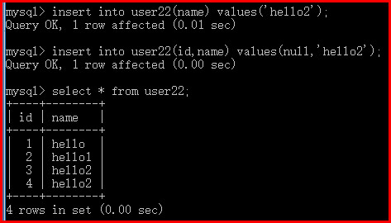

15.4 自增长细节说明

* **1.一般情况下,自增长auto_increment是与主键primary key 配合使用;**
* **2.使用自增长auto_increment,如果不是主键字段,需要使用unique**

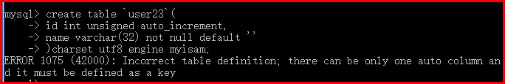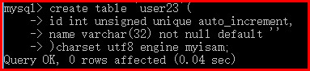

* **3.自增长修饰的字段类型为整数型(小数型也可以使用,但是比较少),其它类型使用自增长会报错**

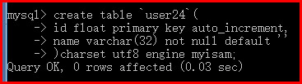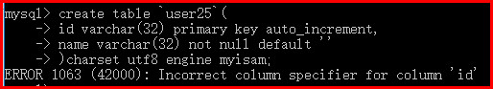

* **4.自增长默认是从1开始,但是可以通过**

**alter table 表名 auto_increment = number值;**

**也可以直接指定自增长的字段,指定值不能与已有值相同(主键或unique)**

**自增长的增长规则是找到该字段的最大值+1**

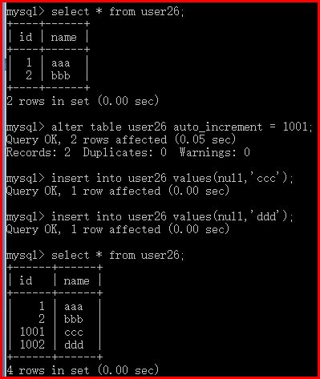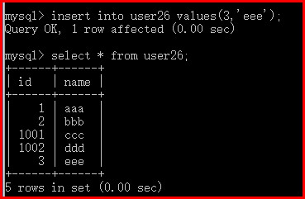

***第十六章mysql的索引***

16.1 基本介绍

为了提高数据库的性能,索引可以很好提高查询速度,不需要通过硬件的提升,也不需要修改程序和调SQL,只要执行正确的create index 查询速度就可以提升很多!!***但是这是以插入,更新,删除的速度为代价进行提升的***(影响很小),这些写操作增加了大量的I/O.

说明:

* 1.索引的作用是提供数据的检索速度
* 2.索引对我们以添加,修改,删除有影响

16.2 快速入门案例

**delimiter 属性 可以指定mysql结束符**

1.创建爱那个一个测试库, 构建一个海量表

create database testdb;

use testdb;

2.执行sql脚本,创建一个800万数据表

3.执行select 语句进行查询

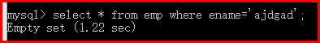

4.解决方法---添加索引

简单方法:

语法: create index 索引名 on 表名 (字段名);

在某个表的某个字段上创建索引;

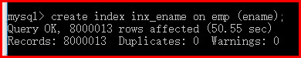

5.再次查询,观察速度;

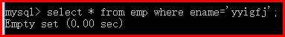

16.3 索引的工作原理

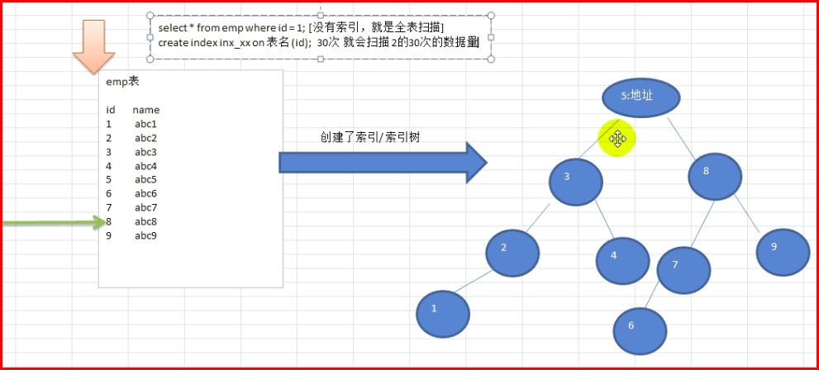

说明:

* 1.因为我们创建了索引,提高了检索速度,但是对insert,update,delete有小影响,原因是当有索引后,我们对表进行增加,删除,修改时还要对索引进行维护的工作.

16.4 索引的类型

在MySQL中,常见的索引有四种

* 1.主键索引(在字段上创建了主键,该列就是一个主键索引)
* 2.唯一索引(在字段上创建了unique,该列就是唯一索引)
* 3.普通索引(在某个字段上使用了create index 指令,该字段就是普通索引)
* 4.全文索引(用于检索某个字段的关键字,比如查询文章关键字)

16.5 ***索引的管理***

* **索引的创建**

1.主键索引的创建

有三种形式

<1>.在创建表时直接指定主键索引

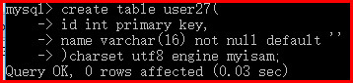

<2>.创建表时,将字段创建好,在末尾添加primary key

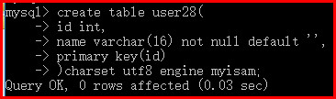

<3>.创建表完成后,利用alter table 表名 add primary key (字段名) 添加索引

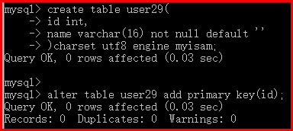

***主键索引特点***:

***1***.一张表最多只能有一个主键索引,但是该主键索引可以指向多列,即前文的复合主键

***2***.主键索引的效率很高

***3***.主键索引的值不能为null,也不能重复

***4***.主键索引一般说在表的第一个字段上创建,该字段一般是整型且auto_increment自动增长

2.唯一索引的创建

<1>创建表时指定唯一索引(不可指定索引名)

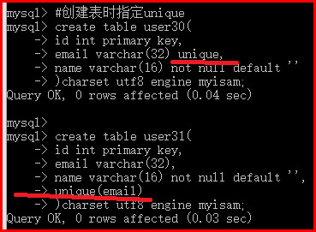

<2>创建表完成后指定字段为唯一unique索引

(alter不可指定索引名,create 方式可以指定索引名)

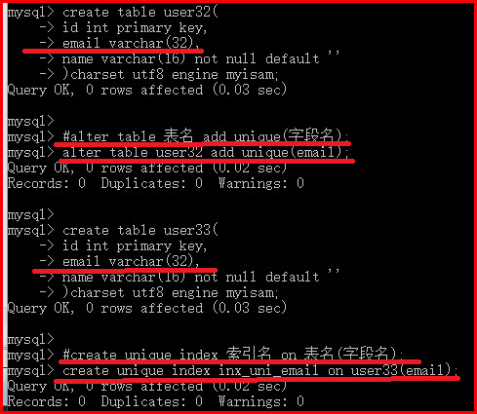

***唯一索引特点***:

***1***.一张表可以有多个唯一索引

***2***.一个唯一索引也可以指向多列(多个字段)

***3***.唯一索引的效率很高

***4***.唯一索引值不可重复,如果规定not null 则还不能为null

***5***.如果不确定某个字段是否有重复的值,则不可以使用唯一索引

3.普通索引的创建

<1>创建表时指定唯一索引(不可指定索引名)

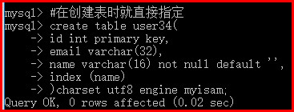

<2>创建表完成后指定字段为唯一unique索引

(alter不可指定索引名,create 方式可以指定索引名)

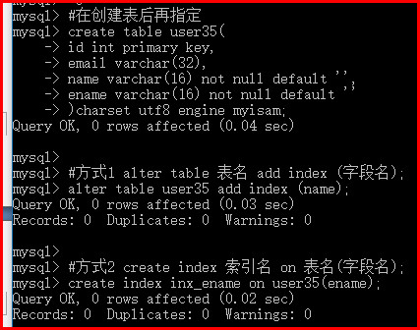

***普通索引特点***:

***1***.一张表可以有多个普通索引

***2***.当我们字段有重复数据时,就使用普通索引

***3***.普通索引在实际开发中使用最多

4.全文索引

基本介绍:当我们需要对某个字段内容的关键字进行检索时就考虑全文索引,比如我们在一篇文章中检索有没有某个关键字,则使用全文索引.

说明一下:MySQL支持全文索引,但是目前5.5不支持中文的,表存储引擎是myisam=====>开发中怎么办?====>使用专业的全文检索技术(coreseek,就是sphinx的中文版,迅搜技术(xunsearch))

--了解一下,举例说明mysql的全文索引

fulltext

create table exg(

id int unsigned auto_increment not null primary key,

title varchar(200),

body text,

fulltext(title,body)

)charset utf8 engine myisam;

INSERT INTO exg (title,body) VALUES

('MySQL Tutorial','DBMS stands for DataBase ...'),

('How To Use MySQL Well','After you went through a ...'),

('Optimizing MySQL','In this tutorial we will show ...'),

('1001 MySQL Tricks','1. Never run mysqld as root. 2. ...'),

('MySQL vs. YourSQL','In the following database comparison ...'),

('MySQL Security','When configured properly, MySQL ...');

要求检索出title或者body 含有database的记录

怎么使用全文索引

select * from exg where match(title,body) against (‘database’);

停止词:mysq针对特别普通的词,而不进行操作

匹配概率:mysql的全文索引是按概率匹配的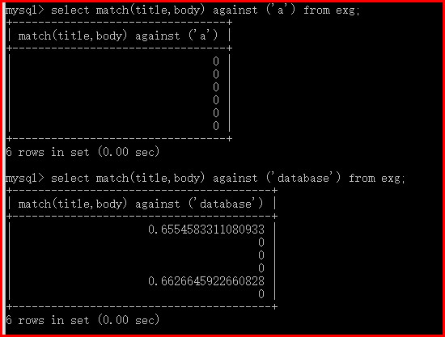

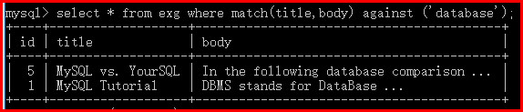

* **索引的查询**

***1.show index from 表名\G( \G表示纵向显示)***

***2.show indexes from 表名\G***

***3.show keys from 表名\G***

***4.desc 表名;***

***5.show create table 表名;***

* **索引的删除**

**基本语法**

**(主键索引) ->alter table** 表名 **drop primary key;**

**alter table** 表名 **drop index** 索引名**;**

**ps:删除索引的关键时要会查询索引,获得索引名**

* **索引的修改**

1.先删除,再去添加一个新的索引

16.6 ***创建索引的规则***

***建议:***

* ***1.频繁作为查询条件的字段应该创建索引***

***select * from emp where id = 12;***

* ***2.唯一性太差的字段不适合单独创建索引,即使频繁作为查询条件***

***select * from emp where sex = ‘男’;***

* ***3.更新非常频繁的字段不适合创建索引***

***select * from emp where logincount = 1;***

* ***不会出现在where子句中字段不该创建索引***

***第十七章mysql的事务***

17.1 基本介绍

事务用于保证数据的**一致性**,它由**一组相关的dml 语句**组成,该组dml语句**要么全部成功,要么全部失败**.比如网上转账就是典型的用于事务来处理,用以保证事务的一致性

17.2 MySQL事务示意图

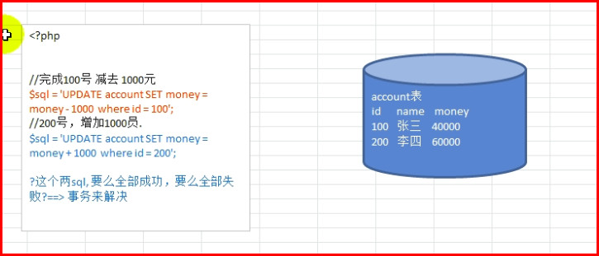

17.3 MySQL事务关键词

***start transaction: 开始一个事务***

***savepoint: 保存点***

***rollback to 保存点: 回滚到某个保存点***

***rollback : 回滚***

***commit: 提交***

17.4 体验案例

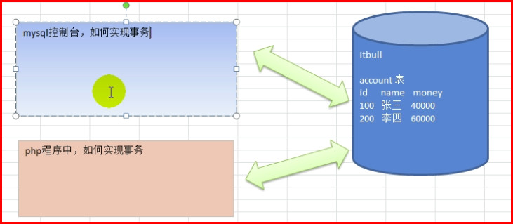

1.在mysql控制台实现事务控制:

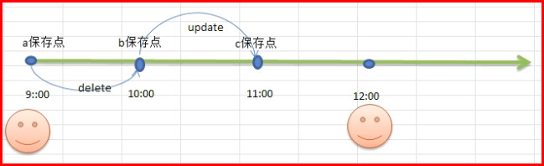

1.开始一个事务:

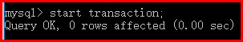

2.做一个保存点

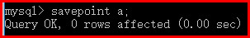

3.删除一条记录

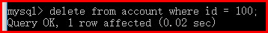

4.做一个b保存点

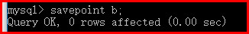

5.更新一条记录出错,60000->6000

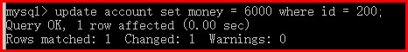

6.做了一个c保存点

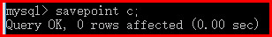

7.可以回退到指点的某个保存点

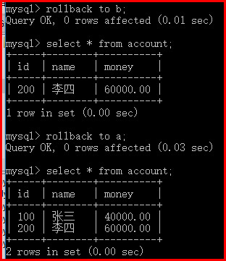

8.当确定没有任何问题时,就可以正式提交

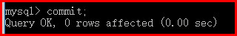

说明:***一旦提交,所有保存点没有,不能回滚!!!!***

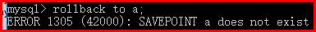

17.5 事务的细节

* 1.没有设置保存点

开启事务时,事务默认创建一个保存点,但是该保存点匿名,需要回退,可以rollback,直接回滚到事务开始状态

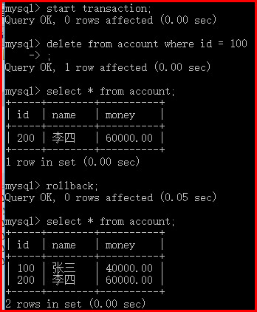

* 2.多个保存点

我们可以设置多个保存点,但是如果我们回退时需要按照顺序回退,如果回到前面某个保存点,那么后面的保存点自动消失

* 3.存储引擎

如果要支持事务,需要存储引擎是支持事务的,一般使用innodb,(很少使用bdb)

* 4.事务开启的方式

start transaction;

set autocommit = false;

17.6 在php程序中实现事务

以前面转账案例来讲解事务

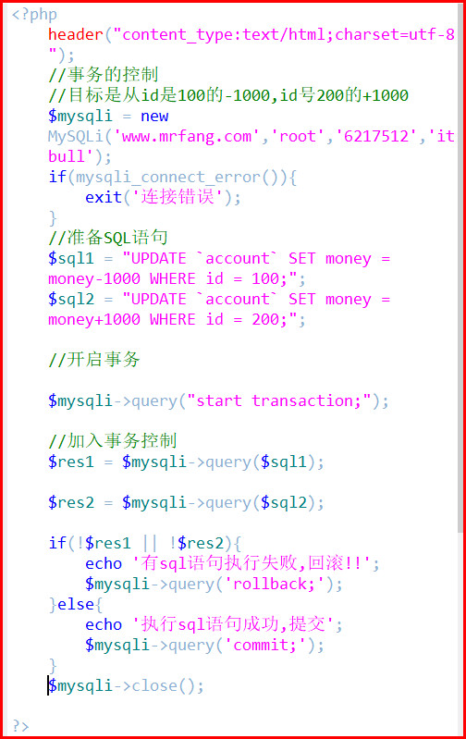

17.7 事务的隔离级别

**1.基本介绍:**

多个线程开启各自的事务操作数据库中数据时,数据库系统需要负责隔离操作,以保证各个线程在获取数据时的准确性

简单的说就是当不同的客户端或线程,去访问mysql数据同一张表时,mysql提供了一种机制,来控制不同客户端和线程对数据访问的权限,***隔离级别***定义了***事务与事务之间的隔离程度***,在不同事务中,看到数据是不一样的

**2.事务隔离级别的种类**

<1>读未提交(read uncommitted)

***set session transaction isolation level read uncommitted***;

***start transaction;***

查询时,另一个终端进行数据操作时,本终端都能显示对方操作后的表数据情况,无论是否提交数据

<2>.读已提交(read committed)

***set session transaction isolation level read committed;***

***start transaction;***

查询时,另一个终端进行数据操作时,本终端只能显示对方commit后表数据情况

<3>可重复读(repeatable read)

***set session transaction isolation level repeatable read***;

***start transaction;***

查询时,另一个终端进行数据操作时,本终端只能显示start tranaction之前的表数据情况,无论对方是否commit,查询的表数据情况不变,只有当自己执行commit后,才会显示对方操作后的表数据情况

<4>可串行化(serializable)-->加锁(可以理解为只有一个wc,wc中只有一个马桶,大家排队上这个wc)

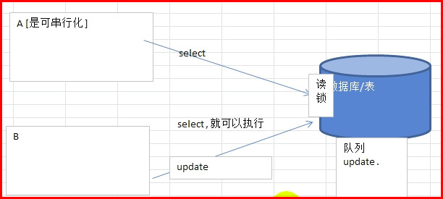

***set session transaction isolation level serializable***;

***start transaction***;

一旦A端开始select 查询account数据

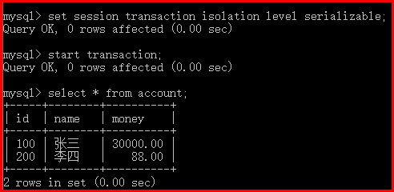

终端B开始事务,对account表数据进行修改时就会等待,如果A终端不commit,则B终端大概等待30秒后报错



但是B终端进行select查询数据时,不会有问题,不会等待

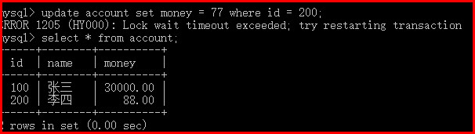

只要A终端commit后,B终端才能对account表数据进行操作

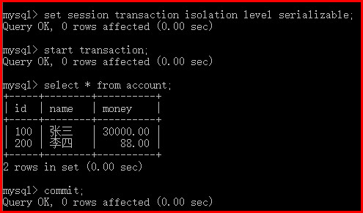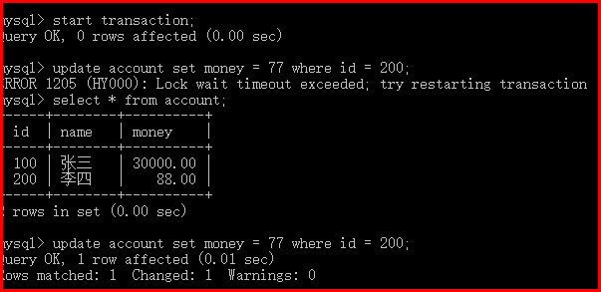

***隔离程度是从上到下,越来越强***

**3.事务隔离级别带来的问题**

1.脏读

当***一个事务读取另一个事务尚未提交的修改***时,产生脏读

2.不可重复读

***同一查询在同一事务中多次进行***,由于其它提交事务所做的***修改或删除***,每次返回不同的结果集,此时发生非重复读

3.幻读(虚读)

***同一查询在同一事务中多次进行***,由于其它提交事务所做的***插入操作***,每次返回不同的结果集,此时发生幻读

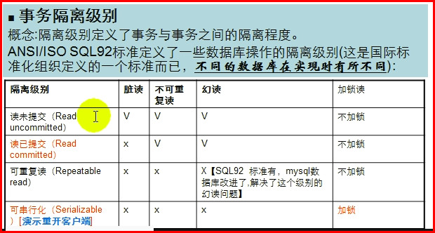

17.8 隔离级别的说明

1.查看当前回话隔离级别

***select @@tx_isolation;***

2.查看系统当前隔离级别

***select @@global.tx_isolation;***

3.设置当前会话隔离级别

***set session transaction isolation level [read uncommitted, read committed, repeatable read, serializable]***

4.设置系统当前隔离级别

***set global transaction isolation level*** ***[read uncommitted, read committed, repeatable read, serializable]***

5.***mysql默认的隔离级别时repeatable read*** ,一般情况下,没有特需要求,没有必要修改(***repeatable read可以满足绝大部分项目要求***)

6.全局修改隔离级别

打开mysql的配置文件my.ini.在最后加上

#可选参数

READ-UNCOMMITTED,READ-COMMITTED,REPEATABLE-READ,SERIALIZABLE.

[mysqld]

transaction-isolation = REPEATABLE-READ

17.9 事务处理—事务的acid特性

* ***1.原子性(Atomicity):***

**原子性是指事务是一个不可分割的工作单位,事务中的操作要么都发生,要么都不发生**

* ***2.一致性(Consistency):***

**事务必须使数据库从一个一致性状态变换到另外一个一致性状态**

* ***3.隔离性(Isolation):***

**事务的隔离性十多个用户并发访问数据库时,数据库为每一个用户开启事务,不能被其它事务的操作数据所干扰,多个并发事件之间要相互隔离**

* ***4.持久性(Durability):***

**持久性是指一个事务一旦被提交commit,它对数据库中数据的改变就是永久性的,接下来即使数据库发生故障也不应对其有任何影响**

***第十八章mysql的表类型与存储引擎***

基本介绍

MySQL的表类型是由存储引擎(Storage Engines) 决定,类型包括MyISAM,innoDB,BDB,MERGE,Memory,ISAM等

MySQL的表由不同的存储引擎分为两大类:

1.事务安全型存储引擎

**BDB(收费)**,innoDB

2.非事务安全型引擎

MyISAM,Memory

3.存储一览表

show engines;

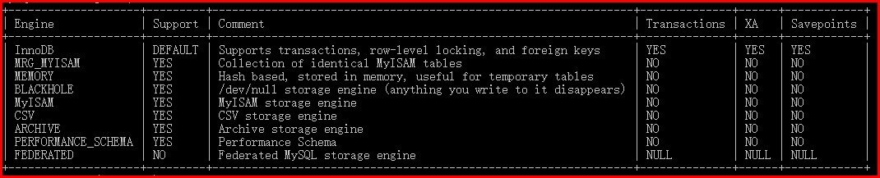

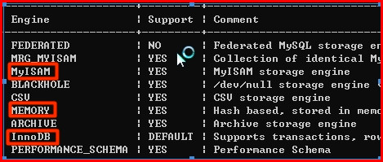

mysql表类型与存储引擎对比图

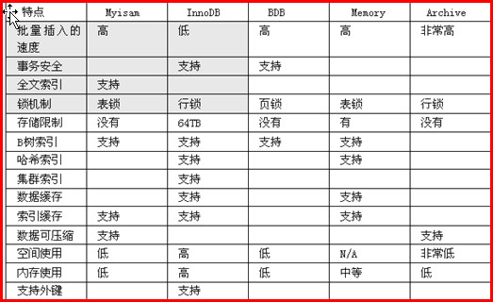

重点介绍:MyISAM.InnoDB,MEMORY(Heap堆)

1.MyISAM不支持事务,也不支持外键,但是访问速度很快,对事务的完整性没有要求,产生碎片处理,***optimize table*** 表名 来处理

**1.执行速度快**

**2.不支持事务,外键**

**3.会产生碎片,定时使用optimize table 表名处理**

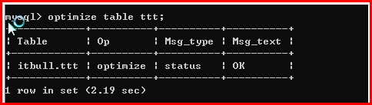

**4.如果不需要事务,则考虑MyISAM表**

2.InnoDB存储引擎提供了具有提交,回滚和崩溃恢复能力的事务安全,但是比起MyISAM存储引擎,InnoDB写的处理效率差一些并且会占用更多的的磁盘空间以保留数据和索引

**1.并发性好,行级锁**

**2.支持事务,外键**

**3.如果我们希望使用事务,则使用InnoDB**

3.MEMORY存储引擎使用存在内存中的内容来创建表,每个MEMORY表只实际对应一个磁盘文件.MEMORY类型的表访问速度非常快,因为数据放在内存中,并且默认使用HASH索引,但是服务一旦关闭,表中数据就会丢失掉,只保留表结构

**1.数据在内存中**

**2.执行速度快**

**3.当重启MySQL后数据丢失,表结构还在**

**4.memory表 可以优化项目,可以存放经常查询或变化的数据,而且这些数据不需要入库,(比如用户的状态[离线,在线])**

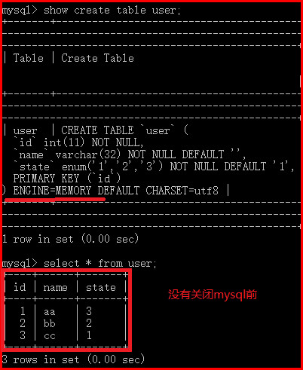

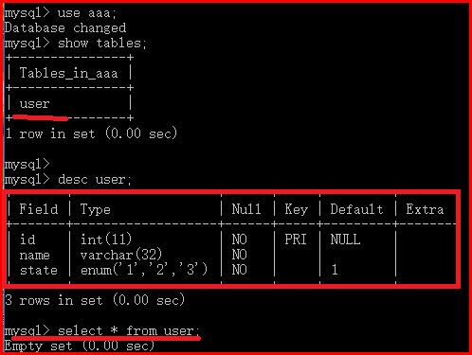

修改表存储引擎

***ALTER TABLE 表名 ENGINE = 存储引擎名;***

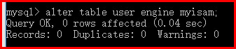

***第十九章视图(view)***

19.1 基本概念

**视图view是一个*虚拟*表,其内容由查询定义,同真实的表一样,视图包含一系列带有名称的列和行数据**

示意图演示:

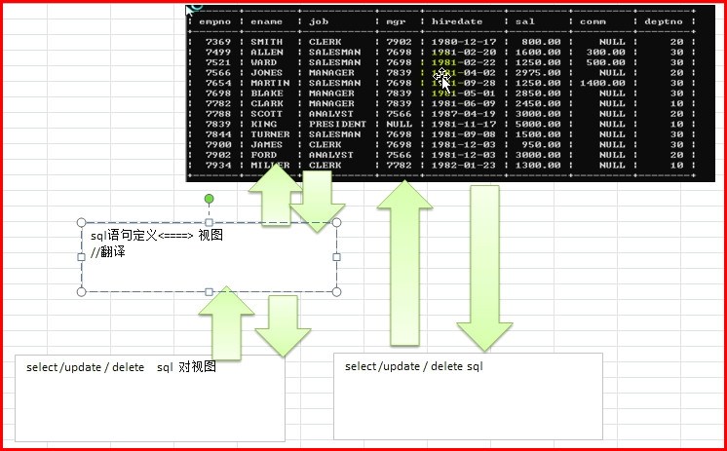

19.2 视图的创建/查询/修改/删除

* 1.创建视图

**create view** 视图名 **as select** 语句;

* 2.视图的显示

show create 视图名;

* 3.视图的修改

**alter view** 视图名 **as** 新的 **select** 语句;(与创建一样)

* 4.视图的删除

**drop view** 视图名1,视图名2;

19.3 案例说明:

1.现在以简单案例说明emp表为例

只允许查询雇员名称,工作,其它信息不能查询,可以通过创建视图来解决问题

1.创建视图

create view emp_name as select ename,job from emp;

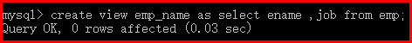

2.使用视图和使用一个普通的表一样.

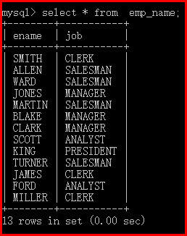

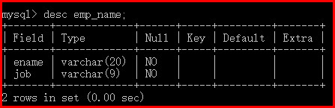

***3.删除视图中的数据,基表(原表)同样生效!!!!!!!!!!***

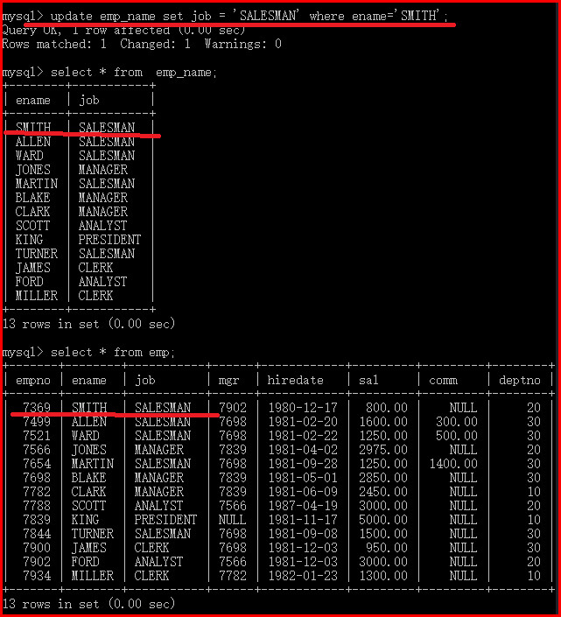

***记住!!!!!!视图创建时,select 语句中不能有子查询,会报错.***

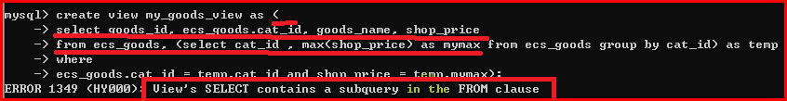

***可以利用视图嵌套视图来避免也就是将有子查询的select 语句创建为一个视图,***



***在利用这个视图创建我们所需要的视图***

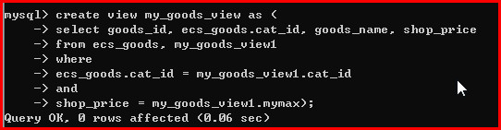

练习一下

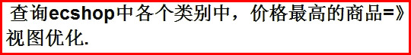

1.先把SQL语句写出来

select goods_name,max(shop_price),cat_id from ecs_goods group by cat_id;(最好给max(shop_price取个别名))

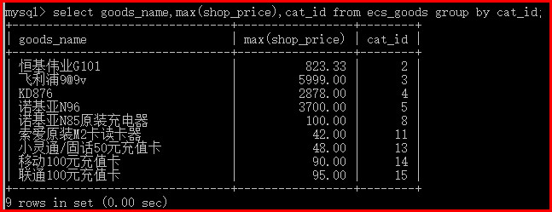

2.创建视图

create view cat_mp as select goods_name,max(shop_price),cat_id from ecs_goods group by cat_id;



3.通过视图查询

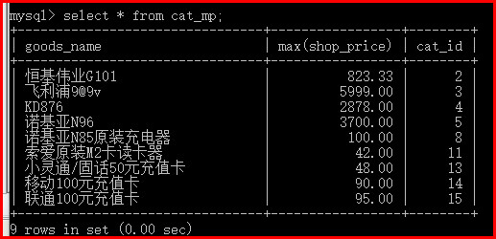

19.4 视图的使用细节

视图的algorithm(运算规则)

* 1.algorithm = ***merge***/temptable/undefined
* 2.merge :当引用视图时,引用视图的语句与定义视图的语句合并

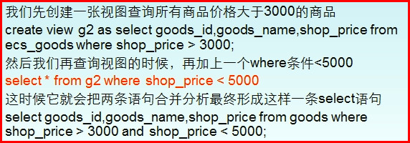

* 3. temptable:根据创建语句瞬间建一张临时表,然后查询视图的语句从该临时表查数据

merge 与 temptable的显著区别是:

* + merge最终还是查原表(基表)!
  + temptable 查的是临时建立的虚拟表!

19.5视图的最佳实践

* ***1.安全***
  + 有一些表的有重要的信息,有些字段是保密的,不能让用户查看,这是可以创建一个视图,在这张视图中只保留指定字段,这样用户就可以在查询自己需要的数据时,不会看到保密信息
* ***2.性能***
  + 关系数据库的数据常常会分表存储,使用外键建立这些表之间的关系,这时数据查询常常会用到连接***jion***,这样做不但麻烦,效率也非常低,通过建立视图,将相关的表与字段组合在一起,就可以避免***jion***查询数据
* ***3.灵活***
  + 如果系统中有一张旧表,这张表由于设计问题,即将废弃,那么很多基于这张表的应用的存在致使这张表不易修改,可以通过建立视图来将数据映射带新建的表中,这样可以做很多改动也达到升级数据表的目的

***第二十章 MySQL的用户管理***

20.1 MySQL用户管理的必要性

在实际工作场景中:

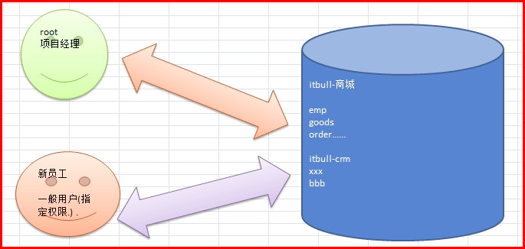

***基本介绍*** :

mysql用户都会储存在数据库名为mysql的数据库中的user表里

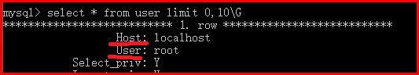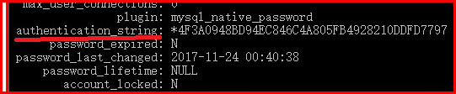

**说明:**

* + Host表示该用户可以登录的ip,如果是localhost表示只能本机登陆,不能远程登录,**注意*在实际开发中,只会让用户本机登录到mysql***
  + User字段:表示用户名,在mysql中一个完整的用户名是由:User和Host组成的 比如 ‘root’@’localhost’;
  + authentication_string:用password()函数加密过的

20.2 MySQL用户的创建

基本指令:

***create user*** ‘用户名’***@***’主机名’ ***identified*** ***by***‘密码’;

1.创建一个用户 ‘用户名’@’主机名’

2.identified by 后面指定密码

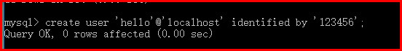

20.3 MySQL用户的删除

基本语法

***drop user*** ‘用户名’***@***’主机名’;

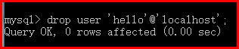

20.4 MySQL用户密码修改

修改自己的密码

***set password = password(***‘密码’***);***

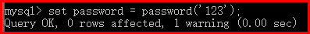

root用户修改其他用户的密码

***set password for*** ‘用户名’***@***’登录位置(登录位置)’ ***= password(***‘密码’**);**



20.5 MySQL用户权限分配

***注意:当我们创建一个新用户时,这个这个新用户是没有任何权限的!!!***

***mysql权限可以参考mysql手册!!!!!!下面是部分截图***

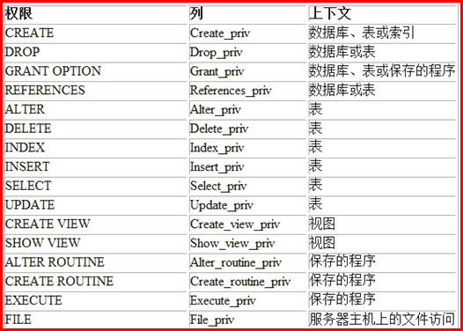

基本语法

***grant*** 权限列表 **on** 数据库名.表名 ***to*** ‘用户名’***@***’主机名’ ***[identified by*** ‘密码’***]***

***1.权限列表***: 可以是**select ,update ,insert , delete** ... **可以一次性给多个权限(例于select,update)**,如果希望赋予全部权限可某个用户,则可以 输入 **all**

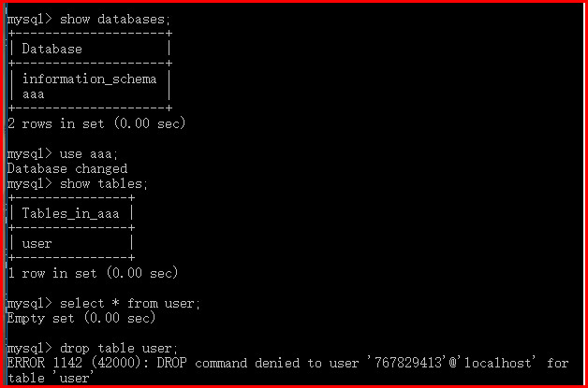

***2.数据库名.表名*** : 可以指定将某个库某个表给某个用户使用,如果希望将某个库的所有表交给指定用户使用,则可以**数据库名.\***, 如果希望将所有的库所有的表指定给某个用户使用,可以使用**\*.\***,

***3.identified by*** :可以省略,如果添加后,有两种情况

***1***.如果用户存在,就是修改用户密码

***2***.如果用户不存在就是说创建用户并且赋权限

20.6 回收MySQL用户权限

基本语法

***revoke*** 权限列表 ***on*** 数据库名.表名 ***from*** ‘用户名’***@***’主机名’;

说明: revoke 的权限列表 与 数据库名.表名 与前面的grant语法相同



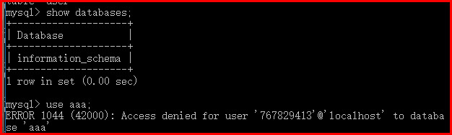

20.7 查看MySQL用户权限

基本语法

show grants for ‘用户名’@’主机名’;

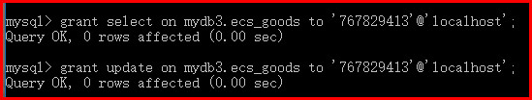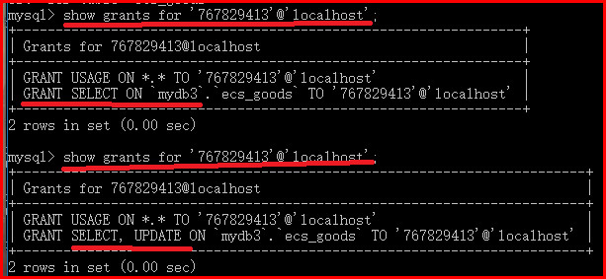

***注意:当权限赋予某个用户后,该用户无法使用权限可以使用***

***flush privileges;***

***让权限立即生效.***

***细节说明***

* ***1.创建用户时,没有指定Host,则为 %, %表示所有IP都有连接权限***

create user 用户名;

这个用户表示任意IP都能连接,且能远程登录,密码也是空!在实际开发中***绝对要避免这种写法***

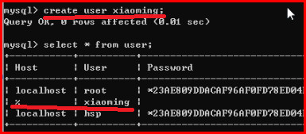

* 2.***create user*** ‘用户名’***@***’192.168.0.%’ ***identified by*** ‘密码’; 表示该用户在192.168.0.*的IP可以登录mysql;
* ***3.在删除用户时,如果host不是%,则需要明确指定’用户’@’host’,如果host是%,则不需要指定host值***

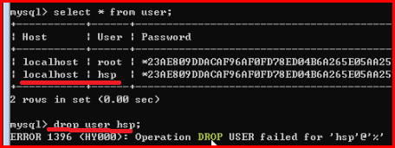

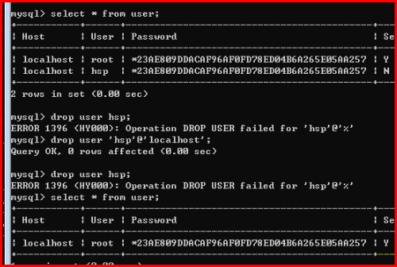

简单练习

